ПОКРИТТЯ БУДІВЕЛЬ І СПОРУД

ДБН В.2.6-220:2017

Видання офіційне

Київ
Міністерство регіонального розвитку, будівництва та житлово-комунального господарства України

ПОКРИТТЯ БУДІВЕЛЬ І СПОРУД

ДБН В.2.6-220:2017

Видання офіційне

Київ Мінрегіон України

ПЕРЕДМОВА

- РОЗРОБЛЕНО: Державне підприємство "Науково-дослідний інститут будівельного виробництва"
РОЗРОБНИКИ: О. Галінський, д-р техн. наук (науковий керівник); О. Гармаш (відпо- відальний виконавець); В. Іваненко, канд. техн. наук; А. Максимов; О. Павлюк, канд. техн. наук, М. Ярмоленко, канд. техн. наук
РОЗРОБЛЕНО: Державне підприємство "Науково-дослідний інститут будівельних конструкцій"
РОЗРОБНИКИ: Г. Фаренюк, д-р техн. наук, П. Павлюк, канд. техн. наук, Є. Фаренюк, канд. техн. наук
За участю: "Одеська державна академія будівництва та архітектури" (А. Ковров, канд. техн. наук; В. Мазур, канд. техн. наук; О. Менейлюк, д-р техн. наук)
- ВНЕСЕНО: Департамент з питань проектування об'єктів будівництва, технічного регулювання та науково-технічного розвитку
- ПОГОДЖЕНО: Державна служба України з надзвичайних ситуацій (лист № 26-3331/261 від 03.03.2017 р.)
Державна санітарно-епідеміологічна служба України (лист № 04.03-13-1387/17 від 27.05.2016 р.)
Державна служба України з питань праці (лист № 4297/1/5.2-ДП-17 від 12.04.2017 р.)

- ЗАТВЕРДЖЕНО ТА НАДАНО ЧИННОСТІ:
наказ Мінрегіону України від 06.06.2017 р. № 139, чинні з першого числа місяця, що настає через 90 днів з дня їх опублікування в офіційному друкованому виданні Міністерства "Інформаційний бюлетень Міністерства регіонального розвитку, будівництва та житлово-комунального господарства України"

- НА ЗАМІНУ ДБН В.2.6-14-97

Мінрегіон України, 2017

Видавець нормативних документів у галузі будівництва
і промисловості будівельних матеріалів Мінрегіону України
Державне підприємство "Укрархбудінформ"

ЗМІСТ

С. 1 Сфера застосування 1
- Нормативні посилання 1
- Терміни та визначення понять 2
- Загальні вимоги 5
- Проектування плоского суміщеного покриття 6
  - Загальні положення та вибір конструкції 6
  - Покриття, що вентилюється 6
  - Покриття, що експлуатується 7
  - Світлопрозоре покриття 8
  - Інверсійне покриття 8
  - Покриття, що легко скидається 8
  - Покриття заглибленої будівлі 8
- Проектування горищних та просторових дахів 9
  - Загальні положення та вибір конструкції 9
  - Кроквяний дах 11
  - Мансардний дах 12
  - Просторове тонкостінне та пневматичне покриття 13
  - Індустріальний безрулонний лотковий дах 13
  - Мобільне покриття 14
- Вимоги до проектування покрівлі 14
  - Вибір матеріалів та конструкцій покрівлі 14
  - Рулонні та мастикові бітумно-полімерні покрівлі 16
  - Покрівельна мембрана 20
  - Покрівля з хвилястих волокнистоцементних та бітумних листів 21
  - Покрівля з плоских матеріалів 22
  - Покрівля з керамічної, бетонної, полімерно-піщаної та бітумної черепиці 22
  - Покрівлі з металевих листів, профнастилу і металочерепиці 23
  - Світлопрозора покрівля 25
  - "Зелена" покрівля 26
  - Покрівля з органічних матеріалів 26
- Проектування паро- і теплоізоляції 28
- Герметичність температурних швів 29
- Проектування водовідведення 29
- Проектування вентиляції 31
  - Система осушувальної вентиляції суміщеного покриття 31
  - Вентиляція горищного даху 33
- Розміщення антикригової системи та снігозатримання 33
- Розміщення на покритті геліосистем, блискавковідводів та антен 34
- Безпека й охорона навколишнього середовища 35
Додаток А
Основні типи суміщених покриттів 36
III
Додаток Б
Основні типи горищних дахів 39
Додаток В
Співвідношення значень кутів ухилу покрівлі 42
Додаток Г
Приклади деталей покрівель з рулонних та мастикових матеріалів 43
Додаток Д
Приклади деталей покрівель з полімерних мембран 45
Додаток Е
Приклади деталей покрівлі з хвилястих листів та черепиці 46
Додаток Ж
Сумісність металевих матеріалів покрівлі 49
Додаток И
Приклад вузла мансардного даху 50
Додаток К
Бібліографія 51

ДЕРЖАВНІ БУДІВЕЛЬНІ НОРМИ УКРАЇНИ

ПОКРИТТЯ БУДІВЕЛЬ І СПОРУД

ПОКРЫТИЯ ЗДАНИЙ И СООРУЖЕНИЙ COVERAGES OF BUILDINGS AND STRUCTURES
Чинні від 2018-01-01

СФЕРА ЗАСТОСУВАННЯ
  - Ці будівельні норми поширюються на проектування покриттів будинків і споруд вироб- ничого та невиробничого призначення і встановлюють вимоги до конструктивного складу покриттів, покрівель, до вентиляції суміщених і горищних дахів, водовідведення та до розміщення на покрів- лях обладнання.
  - Ці будівельні норми встановлюють вимоги до безпечності об'єкта нормування щодо життя та здоров'я людей, збереженості майна та охорони навколишнього природного середовища.
  - Ці будівельні норми не поширюються на режимні та військові об'єкти та на питання розрахунку міцності конструкцій, термічного опору теплозахисту і проектування технології улашту- вання й експлуатації.

НОРМАТИВНІ ПОСИЛАННЯ
В цих нормах є посилання на такі нормативні акти та нормативні документи. НАПБ А.01.001-2014 Правила пожежної безпеки в Україні
ДБН А.3.2-2:2009 Охорона праці і промислова безпека у будівництві
ДБН В.1.1-7:2016 Пожежна безпека об'єктів будівництва. Загальні вимоги
ДБН В.1.2-2:2006 Система забезпечення надійності та безпеки будівельних об'єктів. Наванта- ження і впливи. Норми проектування
ДБН В.1.2-8-2008 Система забезпечення надійності та безпеки будівельних об'єктів. Основні вимоги до будівель і споруд. Безпека життя і здоров'я людини та захист навколишнього природного середовища
ДБН В.2.2-9-2009 Будинки і споруди. Громадські будинки та споруди. Основні положення ДБН В.2.2-15-2005 Будинки і споруди. Житлові будинки. Основні положення
ДБН В.2.2-24-2009 Проектування висотних житлових і громадських будинків
ДБН В.2.5-64:2012 Внутрішній водопровід та каналізація. Частина І. Проектування ДБН В.2.5-67:2013 Опалення, вентиляція та кондиціонування
ДБН В.2.6-31:2016 Конструкції будинків і споруд. Теплова ізоляція будівель ДБН В.2.6-161:2010 Дерев'яні конструкції. Основні положення
ДСТУ Б В.1.1-20:2007 Захист від пожежі. Перекриття та покриття. Метод випробування на вогнестійкість (EN 1365-2:1999, NEQ)
ДСТУ Б В.1.2-3:2006 Система забезпечення надійності та безпеки будівельних об'єктів. Про- гини та переміщення. Вимоги проектування
ДСТУ Б В.2.6-189:2013 Методи вибору теплоізоляційного матеріалу для утеплення будівель ДСТУ Б В.2.7-18-95 Будівельні матеріали. Бетони легкі. Загальні технічні умови
ДСТУ Б В.2.7-23-95 Будівельні матеріали. Розчини будівельні. Загальні технічні умови

Видання офіційне

ДСТУ Б В.2.7-83-2014 Будівельні матеріали. Матеріали рулонні покрівельні та гідроізоляційні.
Методи випробувань
ДСТУ ГОСТ 11.73:2007 Фольга, стрічка, листи та плити мідні. Технічні умови
ДСТУ-Н Б А.3.2-1:2007 Система стандартів безпеки праці. Настанова щодо визначення небез- печних і шкідливих факторів та захисту від їх впливу при виробництві будівельних матеріалів і виробів та їх використання в процесі зведення та експлуатації об'єктів будівництва
ДСТУ-Н Б В.2.6-83:2009 Конструкції будинків і споруд. Звід правил проектування світлопро- зорих елементів огороджувальних конструкцій
ДСТУ-Н Б В.2.6-192:2013 Настанова з розрахункової оцінки тепловологісного стану огород- жувальних конструкцій
ДСТУ-Н Б В.2.6-213:2016 Система стандартизації та нормування в будівництві. Настанова з проектування, улаштування та експлуатації індустріальних безрулонних дахів житлових та гро- мадських будівель
ДСТУ-Н Б В.2.6-214:2016 Система стандартизації та нормування в будівництві. Настанова з улаштування та експлуатації дахів будинків, будівель і споруд
СНиП 2.09.02-85 Производственные здания (Виробничі будівлі)
ГОСТ 12.1.004-91 ССБТ. Пожарная безопасность. Общие требования (ССБП. Пожежна безпека.
Загальні вимоги)
ГОСТ 12.1.044-89 (ИСО 4589-84) ССБТ. Пожаровзрывоопасность веществ и материалов. Номенклатура показателей и методы их определения (ССБП. Пожежовибухонебезпека речовин і матеріалів. Номенклатура показників і методів їх визначення)
ГОСТ 17.2.3.01-86 Охрана природы. Атмосфера. Правила контроля качества воздуха населен- ных пунктов (Охорона природи. Атмосфера. Правила контролю якості повітря населених пунктів)
ГОСТ 17.2.3.02-78 Охрана природы. Атмосфера. Правила установления допустимых выбросов вредных веществ промышленными предприятиями (Охорона природи. Атмосфера. Правила вста- новлення допустимих викидів шкідливих речовин промисловими підприємствами)
ГОСТ 598-90 Листы цинковые общего назначения. Технические условия (Листи цинкові загаль- ного призначення. Технічні умови)
ГОСТ 14918-80 Сталь тонколистовая оцинкованная с непрерывных линий. Технические усло- вия (Сталь тонколистова оцинкована з безперервних ліній. Технічні умови)
ГОСТ 21631-76 Листы из алюминия и алюминиевых сплавов (Листи з алюмінію та алюмінієвих сплавів)

ТЕРМІНИ ТА ВИЗНАЧЕННЯ ПОНЯТЬ
Нижче подано терміни, вжиті в цих будівельних нормах, та визначення позначених ними понять.

покриття
Верхня огороджувальна конструкція будинку і споруди для захисту приміщень від зовнішніх кліматичних факторів і впливів

плоске покриття
Покриття з похилом схилів не більше 15°

скатне покриття
Покриття з похилом схилів понад 15°

холодне покриття
Плоске або скатне покриття, що включає в себе несучу частину та гідроізоляційні шари над приміщеннями, що не опалюються

суміщене (тепле) покриття
Плоске або скатне покриття, що включає в себе несучу частину, паро-, тепло-, гідроізоляційні шари і захисні шари, які укладаються один по одному безпосередньо

вентильоване покриття
Плоске або скатне покриття з вентиляційною системою

покриття, що експлуатується
Плоске суміщене покриття для руху пішоходів і/або транспорту

світлопрозоре покриття
Плоске або скатне суміщене покриття з світлопрозорою покрівлею

зелене покриття
Плоске або скатне суміщене покриття з верхнім рослинним шаром

інверсійне покриття
Плоске або скатне суміщене покриття з гідроізоляцією під шаром теплоізоляції

покриття, що легко скидається
Плоске або скатне суміщене покриття, шари якого не прикріплені до основи і можуть бути легко скинуті

покриття заглибленої будівлі
Плоске або скатне суміщене покриття, яке повністю або частково заглиблено в грунт

горищне покриття (дах)
Об'ємна верхня огороджувальна конструкція будинку (споруди) із замкнутим повітряним про- стором

кроквяний дах
Горищний дах з несучою кроквяною системою

мансардний дах
Горищний дах із замкнутим повітряним житловим простором

просторове покриття
Скатна об'ємна тонкостінна верхня огороджувальна конструкція, яка є одночасно самонесучою

просторове покриття пневматичної конструкції
Скатна об'ємна верхня багатошарова повітроопірна конструкція, у якій повітря знаходиться під підвищеним тиском

індустріальне безрулонне покриття
Плоска верхня огороджувальна конструкція будинку із збірних покрівельних плит та водо- збірного лотка

покриття з теплим горищем
Індустріальне безрулонне покриття з утеплювачем по збірних покрівельних плитах та видаленням вентиляційного повітря через посекційну витяжну шахту

покриття з холодним горищем
Індустріальне безрулонне покриття з видаленням вентиляційного повітря через посекційну витяжну шахту

покриття з відкритим горищем
Індустріальне безрулонне покриття з видаленням вентиляційного повітря через дифузори на покрівлі

мобільне покриття
Покриття з модульних елементів несучих конструкцій та гідротеплозахисту, що швидко монтують, для влаштування тимчасових захисних конструкцій

покрівля
Елемент покриття (даху), який захищає будинок від проникнення в нього атмосферних опадів

рулонна бітумно-полімерна покрівля
Покрівля з багатошарових рулонних основних (безосновних) гідроізоляційних матеріалів, з'єднаних у моноліт методом наплавлення або на мастиці або з одношарового матеріалу

мастична бітумно-полімерна і цементно-полімерна покрівля
Покрівля з одно-, багатошарових розріджених гідроізоляційних композицій і станом стабілізації після нанесення

покрівля (мембрана) полімерна плівкова
Одношарова покрівля, що вільно лежить (з точковим чи рейковим прикріпленням до основи покриття) або з баластом з окремих, зварених чи склеєних між собою, полотнищ полімерних плівкових або гумових матеріалів

покрівля хвиляста волокнистоцементна або з бітумних листів
Скатна покрівля з окремих хвилястих листів з механічним кріпленням до основи (обрешітки)

покрівля з штучних матеріалів
Скатна покрівля з окремих плоских водостійких матеріалів з механічним кріпленням до основи (обрешітки)

покрівля з керамічної, бетонної, полімер-піщаної черепиці
Скатна покрівля з окремих малорозмірних фігурних елементів з механічним зачепленням між собою і кріпленням по краях до основи

покрівля з металевого листа
Скатна покрівля з окремих тонкостінних металевих листів з антикорозійним покриттям чи без нього, з'єднаних між собою в замок

покрівля з залізобетонних лоткових елементів
Плоска покрівля з окремих самонесучих просторових залізобетонних елементів з гідроізольованою поверхнею

світлопрозора покрівля
Скатна покрівля зі скла або світлопрозорого пластика, виконана по несучому каркасу з ущільненням (герметизацією) між окремими елементами

схил
Похила поверхня покриття (даху)

гребінь
Верхній горизонтальний перетин схилів даху, що утворює водорозділ

єндова
Нижній похилий перетин схилів даху, по якому вода стікає до водостічних воронок або труб

водорозділ
Система верхніх горизонтальних і похилих перетинів даху, що чітко відокремлює частину площі (поверхні) покриття, з якої забезпечується стікання води в одну водоприймальну воронку

основа під покрівлю
Рівна або вирівняна стяжкою поверхня несучих конструкцій покриття чи теплоізоляційного шару з міцністю на стиск не менше 0,1 МПа, яка підготовлена з необхідним ухилом до водостоків. У дахах з кроквяною системою – це несучий каркас з прогонами і настилом

перехідні похилі бортові елементи
Збірні чи монолітні кутові вкладиші, відформовані із матеріалів з середньою густиною 600-1200 кг/м³ і міцністю на стиск не менше 0,3 МПа, які забезпечують підняття покрівельного килима в місцях примикань на висоту не менше 100 мм під кутом 45°

температурно-усадні шви
Система розрізів товщі суміщених шарів, яка запобігає розтріскуванню вирівнюючих стяжок, розривам і зморшкам покрівельного килима

ущільнення швів
Заповнення порожнин температурно-усадних швів еластично-пружним джгутом на мастиці з обклейкою покрівельним матеріалом, яке приймає весь комплекс деформацій

вентиляційна (осушувальна) система
Система повітряних прошарків, продухів, каналів і флюгарок, яка забезпечує відведення з товщі суміщеного покриття водяної пари

вентиляційні отвори
Система отворів у стінах і на покритті горища, яка забезпечує необхідну роботу припливно- витяжної вентиляції горищного простору

основні шари покрівельного килима
Шари рулонних і мастикових покрівельних матеріалів, наклеєні чи нанесені на поверхню основних схилів покриття з підняттям їх в місцях примикань

додаткові шари покрівельного килима
Один-два шари рулонних чи мастикових покрівельних та армуючих матеріалів, нанесених на основу під покрівельний килим

захисний фартух
Лінійні або гнуті профілі і локальні гнуті комірці із оцинкованої сталі чи пластмаси, закріплені на вертикальній поверхні над ущільнювальним швом, в місцях примикання покрівельного килима до конструкції, яка виступає над покриттям чи проходить через нього

захисний шар
Елемент покрівельного килима, який захищає його від механічних пошкоджень безпосередньої дії атмосферної агресії, сонячної радіації і розповсюдження вогню по поверхні покриття

зенітний ліхтар
Світлопрозора частина покриття у вигляді надбудови або в площі покриття для освітлення (аерації) приміщень під покриттям

світловий тунель
Конструкція для проведення сонячного світла з покриття до приміщення за допомогою труби (канала) з стінками, що відбивають світло, або комплекта скловолоконних світлопровідників

ЗАГАЛЬНІ ВИМОГИ
  - При проектуванні покриття об'єкта слід враховувати такі вимоги:
- конструкцію покриття призначати з урахуванням архітектурно-будівельних і економічних вимог, конфігурації будинків у плані;
- забезпечення надійного відведення води з покрівлі;
- забезпечення урахування експлуатаційних та кліматичних навантажень на покриття;
- забезпечення вимог нормативних документів: НАПБ А.01.001, ДБН В.1.1-7, ДБН В.1.2-2, ДБН В.1.2-14, ДСТУ Б В.1.2-3, ДСТУ-Н Б В.2.6-83, ГОСТ 12.1.004, ГОСТ 12.1.044.
  - При розробленні конструктивних вирішень дахів необхідно керуватись такими вимогами:
- надійне відведення води з покриття повинно забезпечуватись відповідним ухилом його схилів.
- проектувати покриття без виступних над ним частин заввишки понад 1 м, а також без понижених замкнутих просторів і високих парапетів.
  - Мінімальні класи вогнестійкості елементів покриття і мінімальні межі поширення вогню по них мають відповідати ступеню вогнестійкості будинку, на якому вони влаштовуються.

  - Вимоги до технології та організації процесу улаштування дахів і покрівель, контролю якості, приймання робіт, охорони праці і техніки безпеки згідно з ДСТУ-Н Б В.2.6-214.
  - При проектуванні покриття об'єкта повинні бути враховані вимоги ДБН В.1.1-7, ДБН В.2.2-9, ДБН В.2.2-15, СНиП 2.09.02.

ПРОЕКТУВАННЯ ПЛОСКОГО СУМІЩЕНОГО ПОКРИТТЯ

Загальні положення та вибір конструкції
    - При розробленні технічних рішень покриття слід уникати передачі деформацій основи на покрівлю і виключити можливість утворення здуття в рулонному покрівельному килимі в результаті можливого тиску парів. Основні типи суміщених покриттів наведені в додатку А.
    - При проектуванні суміщених плоских покриттів необхідно забезпечувати відведення з покрівлі зливових і талих вод, не допускати виникнення місць застою, шлях відведення води слід передбачати якомога коротшим.
При виборі конструкції покриття необхідно враховувати перенесення снігу по покриттю під дією
вітру і можливість його накопичення.
На покритті будівлі не слід проектувати замкнуті об'єми з покрівельним шаром, розташованим нижче рівня основної покрівлі. За неможливості уникнути замкнутих об'ємів на покритті такі ділянки необхідно проектувати за принципом водонаповнених покрівель з дублюючими воронками.
    - Товщину теплоізоляції необхідно розраховувати відповідно до ДБН В.2.6-31, ДСТУ Б В.2.6-189. Необхідно передбачати шар пароізоляції під утеплювачем. При використанні легко стисливих або сипких теплоізоляційних матеріалів необхідно передбачати вирівнюючу цементну стяжку по шару теплоізоляції.
Якщо загальна площа світопропускного заповнення і площа розміщеного на покритті обладнання не перевищує 15 % його поверхні, необхідно призначати покрівлю, що не експлуатується. За необхідності зосередження на покритті світлопропускного заповнення та обладнання на площі, що складає від 15 % до 30 % його поверхні, а також при використанні покриття як зони відпочинку слід призначати по покрівлі додатковий шар, що дає можливість ходіння. Розміщення на покритті обладнання на площі, яка перевищує 30 % його поверхні, не допускається; у цьому випадку слід передбачати будівництво технічних поверхів (технічних горищ) або розміщення на покрівлі закри- тих ділянок (при локальному скупченні обладнання).
    - При розміщенні на покритті басейну слід виконувати наступні вимоги:
- по гідроізоляційному шару басейну слід передбачати захисний шар – атмосферостійкий (морозостійкий), гнилостійкий;
- по краях басейну, які виходять на карнизи будівлі, повинно бути виконано огородження висотою не менше 0,7 м;
- по краях басейну повинен бути виконаний водовідвідний канал для прийому води, що переливається;
- водовідвід з об'єму басейна та покрівлі до рівня техповерху – самостійний;
- покрівельний килим будівлі та гідроізоляцію чаші басейну об'єднувати не можна;
- при заливанні покрівлі з бортами для охолодження шаром води висотою 20 мм – 100 мм залізобетонний короб можна не виконувати.
    - При застосуванні на покритті зенітних ліхтарів межу вогнестійкості їх елементів слід призначати згідно з ДБН В.2.2-9, ДБН В.2.2-15, СНиП 2.09.02 в залежності від ступеня вогнестійкості будинків і категорії приміщень у їх складі.

Покриття, що вентилюється
    - Для забезпечення вентиляції суміщене покриття об'єкта повинно включати в себе несучу частину, паро-, тепло-, гідроізоляційні шари та порожнину над теплоізоляцією. Необхідність такої конструкції розраховується згідно з вимогами ДСТУ-Н Б В.2.6 -192.

    - На покритті з ухилом не більше 10 % при закріпленні покрівельного килима на поверхню вирівнюючих стяжок необхідно передбачати повітряний прошарок, який розміщується під покрі- вельним килимом (або вирівнюючою стяжкою) і сполучається з зовнішнім повітрям через систему вентиляційних флюгарок або його відкриту крайку по периметру покриття.
    - На покритті з ухилом понад 10 %, а також при закріпленні покрівельного килима безпосередньо на поверхню теплоізоляційного шару застосування повітряного прошарку виключається; основними елементами вентиляційної системи у цих випадках повинні бути повітряні продухи і канали у товщі теплоізоляційного шару у поєднанні їх із зовнішнім повітрям через систему флюгарок.
    - Вентиляційні продухи повинні бути передбачені завширшки не більше 20 мм і глибиною, яка дорівнює 1/2 товщини теплоізоляційного шару, або з дренажного шланга діаметром не більше 70 мм. Кількість вологи, що накопичується, визначається відповідно до вимог ДСТУ-Н Б В.2.6-192.
    - Для сполучення продухів і каналів із зовнішнім повітрям слід передбачати застосування прикарнизних, рядових і магістральних флюгарок із оцинкованої покрівельної сталі чи пластмаси з екрануючим захистом вихідного отвору.

Покриття, що експлуатується
    - Покриття, що експлуатується, можна передбачати як з традиційним розташуванням шарів, так і з інверсійним (додаток А).
    - Покриття, що експлуатується, можна передбачати наступних типів: покриття під пішохідне навантаження, покриття під автомобільне навантаження, комбіновані варіанти покриттів у поєднанні із зеленою зоною.
    - Верхній шар покриття з тротуарної плитки слід передбачати по шару цементно-піщаного розчину (піщана подушка не рекомендується). Покриття з плиток слід передбачати по стяжці або на окремих підставках.
    - При проектуванні паркінгу на покритті повинні бути враховані додаткові навантаження, які можуть виникнути при русі, гальмуванні і стоянці автомобілів згідно з ДБН В.1.2-2.
    - У випадку, коли покриття використовується для заїзду на нього пожежної та аварійно- рятувальної техніки, його конструкція повинна бути розрахована так, щоб витримувати навантаження від проїзду установки та роботи основних та спеціальних пожежних автомобілів, автодрабин та автопідйомників (загальною масою – 53 т, навантаження на вісь – 15 т, тиск виносної опори – 13,9 кг/см²).
    - При проектуванні покриття, що експлуатується, має бути вирішено питання з відведенням поверхневої води, також повинен бути передбачений дренаж з конструкції підлоги.
    - Дощова вода повинна відводитись з поверхні через воронки і водовідвідні лотки. Для відведення води з конструкції підлоги необхідно влаштовувати дренажний шар, який повинен складатись з дренажного ядра і елемента, що фільтрує. Для запобігання появи неприємних запахів на покрівлі необхідно передбачати вентиляцію дренажного шару, тобто передбачити віддушини.
    - Дренажний шар слід передбачати із застосуванням шипоподібної полімерної мембрани. Шипоподібну мембрану необхідно передбачати між двома шарами голкопробивного геотекстилю з масою не менше 350 г/м² – 400 г/м² згідно з конструктивними рішеннями, наведеними в додатку А .
У покрівлях з несучою основою з профлиста підставки під тротуарну плитку застосовувати заборонено. Армовану цементно-піщану стяжку не можна застосовувати на несучих основах з профнастилу.
    - Поверхня покрівельного килима повинна бути захищена суцільною довільно розміщеною роздільною прокладкою із поліетиленової плівки, склотканини або геотекстилю. Підстилаючий шар із цементно-піщаного розчину повинен бути розрізаний на карти розміром не більше 4,5 м × 4,5 м та закладанням у шви еластично-пружних джгутів.

На експлуатованих покриттях додатковий шар гідроізоляційного килима на парапетах, стінах та подібних конструкціях необхідно захистити від механічних пошкоджень.

Світлопрозоре покриття
    - При проектуванні світлопрозорих ділянок покриття повинні бути виконані вимоги ДСТУ-Н Б В.2.6-83 та передбачати наступне:
- на ділянки світлопрозорих елементів покриття не повинні передаватися стискальні навантаження;
- ділянки з світлопрозорими елементами повинні бути відокремлені від інших конструкцій
швами, заповненими ущільнювальними прокладками і атмосферостійким герметиком;
- ділянки з світлопрозорими елементами не повинні створювати перешкод для стоку води на покритті;
- міцність матеріалу ділянок зі світлопрозорими елементами повинна допускати ходіння
людей, обслуговуючого персоналу з інструментом і витримувати розподілене навантаження не менше 400 кг/м².
    - Для обслуговування покриття слід передбачати драбини з легких металевих конструкцій.

Інверсійне покриття
Інверсійне суміщене покриття будівлі проектують із зміненим порядком складових шарів, що включає несучу конструкцію, вирівнюючий та ухилоутворюючий шари, покрівлю під шаром утеплю- вача, шар гравію або бетонні плити. Слід передбачати використання морозостійкого утеплювача з водопоглинанням не більше 0,7 % по об'єму та міцністю на стиск не менше 100 кПа.
За необхідності відведення вологи з поверхні утеплювача слід передбачати додатковий шар
покрівлі по утеплювачу. Механічне закріплення теплоізоляційних плит не допускається.
Конструктивний склад інверсійного покриття приймається згідно з додатком А.

Покриття, що легко скидається
    - Для суміщеного покриття об'єкта з вибухонебезпечними виробничими процесами (або з встановленим вибухонебезпечним обладнанням), котельні або складської будівлі, де можливе зберігання вибухонебезпечних виробів чи сировини, слід застосовувати на окремих ділянках покриття конструкції, що легко скидаються.
    - Для більшої ймовірності спрацьовування конструкцій, що легко скидаються, їх питома маса не повинна перевищувати 70 кг/м². У розрахунках слід приймати середню тривалість вибуху – 0,25 с.
    - Для попередніх розрахунків площа конструкцій покриття, що легко скидається, повинна складати 0,03 м2/м3 загального об'єму виробничих приміщень категорії Б та 0,05 м2/м3 об'єму приміщень категорії А (СНиП 2.09.02 п. 2.42).
    - У конструкції слід передбачати:
- елементи покриття на ділянці, не зварені (не з'єднані) між собою та з несучим каркасом;
- на межі ділянки – деформаційний шов, який ущільнено герметиком;
- ухил елементів покриття на ділянці та забезпечення водовідведення – нарівні з іншими ділянками покриття в загальну систему водовідведення.

Покриття заглибленої будівлі
    - Гідрозахист покриття, повністю заглибленого в грунт, передбачається за вимогами до гідроізоляції. Гідрозахист покриття, частково заглибленого в грунт, передбачається за вимогами до покрівлі (вплив ультрафіолету, від'ємних температур, коренів рослин тощо)
    - При товщині шару грунту зворотної засипки більше 1,4 м укладку теплоізоляції на покритті можна не передбачати. Слід передбачити стандартне конструктивне рішення покрівлі: два шари рулонного або мастикового гідроізоляційного матеріалу, протикореневий захист і шар м'ятої глини товщиною не менше 200 мм.

    - Слід передбачати систему водовідведення від будівлі грунтових і зливових вод. Для забезпечення комфортності житлових приміщень будівлі підлогу необхідно виконувати з переви- щенням не менше 800 мм від максимального рівня грунтових вод під будівлею.
    - При проектуванні гідрозахисту слід передбачати:
- гідроізоляція спадна вниз не завершується по низу стіни, а має бути продовжена, переходячи в водовідвідний лоток по периметру будівлі;
- шар покрівлі конструкцій, що виходять із шару грунту на поверхню та обладнання (вент- патрубки, огорожі вікон тощо), повинні мати захист від механічних пошкоджень.

ПРОЕКТУВАННЯ ГОРИЩНИХ ТА ПРОСТОРОВИХ ДАХІВ

Загальні положення та вибір конструкцій
    - При виборі конструкції горищного або просторового даху необхідно враховувати нас- тупне:
- у покрівлі має бути мінімальна кількість з'єднань в зоні руху вологи по покрівлі;
- застосовувати такий ухил скатів даху, щоб мінімізувати навантаження від снігу;
- виключити можливість підтавання снігу від теплового випромінення даху;
- передбачати ефективне відведення зливової і талої води без зон застою;
- передбачати таку конструкцію покрівлі даху, щоб була виключена необхідність очищення поверхні даху від листя, талого снігу вручну;
- виключити сходження снігу з даху лавиною.
Конструктивне вирішення горищних дахів (додаток Б) повинно відповідати умовам максимальної збірності при монтажі несучих елементів, влаштуванні паро– теплоізоляції, покрівлі при мінімальній кількості типів деталей для влаштування гребеневих і реберних з'єднань, пристінних примикань, розжолобків, карнизних і фронтонних звисів, водовідвідних систем та систем безпеки експлуатації дахів.
При проектуванні горищного даху величини вогнестійкості та межі розповсюдження вогню, які приймаються до елементів відповідного класу даху, слід враховувати норми на проектування тієї групи будинків, для якої розробляється дах, згідно з ДБН В.1.1-7.
    - При проектуванні горищного даху слід визначати раціональний ухил скатів, що забезпечує швидке відведення води. Ухил скатів визначається як кут нахилу їх до горизонту. Співвідношення значень кутів ухилу "і" у відсотках до значень ухилу "α" в градусах наведено в додатку В.
При визначенні ухилів скатів покрівлі необхідно враховувати можливість скупчення і підйому вологи на покритті внаслідок виходу з ладу водовідвідних пристроїв.
Горищний дах слід проектувати з внутрішнім або зовнішнім організованим чи неорганізованим водостоком.
Дах з внутрішнім водостоком повинен бути застосований при висоті карнизу будівлі (від планувальної відмітки землі) більше 7 м для будівель невиробничого призначення і більше 10 м – для будівель виробничого призначення.
Дах із зовнішнім водостоком повинен бути застосований з організованим водовідведенням при висоті карнизу будівлі (від планувальної відмітки землі) не більше 18 м для будівель невиробничого призначення.
Неорганізований водостік можливо застосовувати для будинків заввишки не більше 7 м до карнизу за умови наявності вимощення навколо них.
Конструкції даху, покрівлі, лотків та водостічних труб повинні виключати в зимовий період накопичення та падіння льоду.
Горищні дахи усіх типів незалежно від прийнятого типу водостоку повинні бути огороджені по контуру даху ґратчастою чи суцільною (парапетною) огорожею заввишки не менше 600 мм.
Допускається не встановлювати огорожі для дахів з ухилом більше 12 % при висоті карнизу (від планувальної відмітки землі) менше 7 м, а для дахів з ухилом менше 12 % – при висоті карнизу не більше 10 м.

При проектуванні суцільної огорожі у комбінації з ґратчастою сумарна висота огорожі повинна бути не менше 600 мм. Матеріал огорожі повинен бути металевий.
Для забезпечення нормальних умов експлуатації горищного простору необхідно передбачати його природне освітлення через вікна, вентиляцію через вентиляційні прорізи, патрубки. Загальна площа вікон повинна бути не менше 2 % площі горищного перекриття будівлі. При цьому у конструкції світлових вікон необхідно передбачати жалюзі або можливість фіксованого відчинення рами вікна. Заповнення вікон у теплому горищі повинно бути герметичним.
    - Висота наскрізного проходу вздовж горища (у чистоті) для всіх типів даху повинна бути:
- з горищем, яке функціонально не використовується:
  - для житлових будівель – не менше 1,6 м;
  - для громадських, виробничих, адміністративно-побутових
будівель – не менше 1,8 м;
- з горищем, яке функціонально використовується:
  - для житлових будівель – не менше 1,6 м;
  - для виробничих, адміністративно-побутових будівель – не менше 1,8 м;
  - для громадських будівель – не менше 1,9 м.
Для горищних дахів мінімальну висоту горища (у зоні карнизу) слід приймати не менше ніж 1,2 м.
При проектуванні дахів для будівель заввишки 10 м і більше (від планувальної відмітки землі) до карнизу або верху зовнішньої стіни (парапету) слід передбачати виходи на покрівлю зі сходових площадок по сходових маршах (безпосередньо чи через горище, за винятком теплого) або із зовнішніх пожежних драбин.
Допускається не передбачати вихід на покрівлю в одноповерхових будинках з покриттям площею не більше ніж 100 м².
Із технічних горищ багатоповерхових житлових будинків слід передбачати два виходи. Входи в технічні горища цих будинків допускається виконувати через загальні сходові клітки.
Вихід зі сходових кліток на покрівлю чи горище слід передбачати по сходових маршах з площадками перед виходом через протипожежні двері 2-го типу.
У будівлях невиробничого призначення заввишки не більше п'яти поверхів допускається влаштування виходів на горище чи покрівлю зі сходових кліток через протипожежні люки 2-го типу розміром не менше 0,6 м × 0,8 м по прикріплених до стіни сталевих драбинах.
Пароізоляцію в горищному перекритті слід передбачати відповідно до ДБН В.2.6-31. У місцях примикання її до стін горища (чи протипожежних стін) шар пароізоляції повинен бути заведений на висоту не менше товщини утеплювача.
Теплоізоляційний шар горищного перекриття для дахів слід передбачати з матеріалів груп горючості НГ або Г1 згідно з ДБН В.1.1-7. Товщину шару необхідно приймати відповідно до теплотехнічного розрахунку згідно з ДБН В.2.6-31.
У місцях безпосереднього контакту несучих дерев'яних конструкцій з кам'яними, бетонними чи залізобетонними матеріалами (опори, балки, мауерлати, ферми тощо) необхідно передбачати гідроізоляційні прокладки.
Дерев'яні підкладки, на які встановлюються опорні частини несучих елементів конструкції, слід передбачати з антисептованої і просоченої вогнезахисними сумішами деревини. Металеві нак- ладки у з'єднаннях дерев'яних конструкцій повинні бути відокремлені від деревини шаром гідро- ізоляції.
Дерев'яні конструкції даху мають бути відкритими, добре провітрюваними, доступними для технічних оглядів, профілактичного ремонту і поновлення захисної обробки. З цією метою в окремих частинах горищного простору необхідно влаштовувати продухи, аератори тощо.
Глухе закладання частин дерев'яних конструкцій в кам'яні, бетонні стіни не допускається.
Дерев'яні крокви і лати горищних покриттів слід піддавати вогнезахисній обробці відповідно до ДБН В.1.1-7.

    - При конструюванні прийнятого типу горищного даху необхідно:
- обирати найбільш просту форму даху згідно з конфігурацією будівлі;
- встановлювати розрахункову схему несучих елементів покриття та основи покрівлі;
- встановлювати технологічні межі габаритних розмірів кроквяної системи, покрівельних та водовідвідних елементів;
- визначати необхідність у деформаційних швах покриття та протипожежних стінах горищного простору;
- приймати тип з'єднань покрівельних елементів, склад деталей улаштування та кріплення їх до несучого каркаса.
При виборі форми даху доцільно виходити з призначення будівлі та враховувати вимоги архітектурної виразності, можливості використання кольорової гами покрівельного матеріалу, технологічності покрівельних елементів при розкладі на схилах даху, вимоги щодо експлуатаційної надійності конструкції даху.
Несучі елементи покриття слід розраховувати на постійне навантаження (власну масу), снігове і вітрове навантаження відповідно до вимог ДБН В.1.2-2, а також норм на проектування конструкцій (в залежності від прийнятого типу даху) – залізобетонних, металевих, дерев'яних чи волокнисто- цементних.

Кроквяний дах
    - Основна несуча система скатного даху – кроквяна – може бути передбачена з дерев'яних дощок, дерев'яних або залізобетонних брусів, металевих профілів.
Другорядна несуча система – лати – можуть бути передбачені з дерев'яних дощок, дерев'яних
брусків, металевих тонкостінних профілів.
Кроквяні конструкції повинні забезпечувати міцність і стійкість покрівлі. Вони можуть бути наслонними або висячими.
Кроквяна конструкція повинна складатись з крокв (кроквяних ферм), які передають навантаження від власної маси даху, снігу, вітру на зовнішні і внутрішні стіни.
    - Для використання системи наслонних крокв в прольоті повинна бути опора (внутрішня стіна або колона). Крокви у верхній частині слід спирати на гребеневий прогін. Нижні частини крокв повинні спиратися на мауерлат. У цій системі навантаження спрямовані вертикально, розпір стін не виникає, затяжка між кроквами не потрібна.
    - При використанні системи з висячими кроквами в двосхилих дахах з прольотом між несучими стінами, як правило, не більше 6 м крокви вгорі слід спирати одна на одну, внизу – на мауерлат. При такому розташуванні крокв в системі має бути присутня затяжка, що скріплює між собою крокви з протилежних скатів.
Для перекриття великих прольотів без проміжних опор слід застосовувати висячі крокви. Вибір
перерізу кроквяної системи слід проводити з урахуванням даних таблиці 1.
Таблиця 1 – Приклади розмірів перерізу кроквяних ніг

Відстань між кроквами, м | Розмір перерізу кроквяних ніг, мм, при довжині кроквяної ноги, м
Відстань між кроквами, м | 3,0 | 3,5 | 4,0 | 4,5 | 5,0
0,8 | 50 × 150 | 50 × 150 | 50 × 175 | 50 × 175 | 50 × 200
1,0 | 50 × 150 | 50 × 150 | 75 × 175 | 75 × 175 | 75 × 200
1,2 | 50 × 150 | 75 × 150 | 75 × 175 | 75 × 200 | 75 × 200

    - При проектуванні кроквяної системи слід виконувати вимоги ДБН В.2.6-161 та передбачати наступне:
- товщина усіх дерев'яних елементів кроквяної системи повинна бути не менше 50 мм;
- елементи кроквяної системи повинні бути гладко застругані з усіх боків;

- не слід додавати або замінювати елементи у розраховану кроквяну систему;
- бажано розташовувати опори для кроквяних ніг (стояків, підкосів) кроквяної системи для забезпечення симетричності;
- для захисту крокв від вологи і гниття в мансардному даху повинні бути улаштовані вентильовані зазори, а в горищному – забезпечена вентиляція горища за допомогою продухів;
- мауерлати та інші частини кроквяної системи, що стикаються з матеріалом кладки, ізолюють прокладками із рулонних гідроізоляційних матеріалів. Класти крокви прямо на кам'яну стіну не можна.
У разі використання деревини вологістю більше 18 % за масою при монтажі кроквяної системи
з'єднання елементів слід виконувати тільки на болтах.
    - У системах з висячими кроквами слід з'єднувати крокви, що утворюють скат, вітровою дошкою. У зв'язку з низькою міцністю не рекомендовано для улаштування кроквяної системи будівель використовувати деревину бука, ясеня, тополі.
Залежно від матеріалу покрівлі та розмірів слід визначати відстань між латами, що прибивають до крокв, для подальшого кріплення до них покрівельного покриття.
Настил з дощок по кроквах слід застосовувати для покрівель з плоскоелементним покрівель-
ним покриттям (бітумна черепиця, металеві листи тощо).
Для влаштування лат необхідно використовувати дошки товщиною не менше 24 мм та шири- ною не більше 100 мм.
Відстань між ними повинна бути не більше 10 мм для покрівель з бітумної черепиці.
З'єднання трьох і більше елементів кроквяної системи слід здійснювати тільки за допомогою металевих накладок з протикорозійним покриттям.
Мауерлат в обов'язковому порядку кріплять до стін будівлі.
    - При проектуванні кроквяної системи горищного даху слід передбачати створення кроквяних блоків, рамних опор тощо. У розрахунковій схемі роботи несучих елементів та основи покрівлі повинні бути виключені фактори, що впливають на зниження надійності роботи системи. Конструкція основи покрівлі має забезпечувати надійність кріплення усіх елементів даху, передбачати застосування фіксованих опорних частин, поздовжніх та поперечних зв'язків.

Мансардний дах
    - При проектуванні мансардного даху слід передбачати утеплення скатної покрівлі. Конструкцію утепленого ската даху (без несучих елементів) слід передбачати наступною:
- покрівельний матеріал;
- повітряний прошарок товщиною не менше 50 мм при куті нахилу ската більше 20°, при зменшенні кута нахилу товщина повітряного прошарку – не менше 80 мм;
- дифузійна плівка;
- утеплювач;
- паробар'єр з пропускною здатністю не більше 30 мг/м²/добу.
При проектуванні мансардного даху слід передбачати такі обмеження:
- заборонено укладати плівки гідробар'єра та паробар'єра вертикальними рядами (тільки горизонтальне розташування полотнищ);
- заборонено міняти плівки паробар'єра і гідробар'єра місцями;
- заборонено застосування немодифікованої поліетиленової плівки;
- заборонено укладати утеплювач з зазорами і пропусками, що порушують замкнутий тепловий контур даху.
Необхідно передбачати скріплення країв покладених плівок гідробар'єра і паробар'єра спеціальною клейкою стрічкою (застосування скотча заборонено).
Напусток полотнищ паробар'єра і гідробар'єра повинен бути не менше 100 мм.
    - Розміри отвору для встановлення мансардних вікон або вилазів на покрівлю повинні не менше ніж на 4 см перевищувати розміри самого вікна чи вилазу. Гідроізоляційний фартух (оклад)

мансардного вікна шириною не менше 150 мм повинен бути встановлений так: під покрівельний матеріал – зверху, на покрівельний матеріал по боках та знизу. Розміри мансардних вікон слід визначати згідно з умовами освітлення внутрішнього простору. При ухилах покрівлі, менших 15°, слід передбачати використання спеціального ширшого окладу.
У конструкції рами мансардного вікна повинна бути передбачена дренажна канавка для від- ведення вологи.
    - Допускається замість мансардного вікна застосовувати пристрій "світловий тунель" за умови вирішення питання додаткової вентиляції.

Просторове тонкостінне та пневматичне покриття
    - При виборі конструкції просторового покриття повинно бути забезпечено гарантоване водовідведення з поверхні об'єкта.
Бетонний цоколь по периметру об'єкта повинен бути гідроізольований на висоту не менше 700 мм, вимощення навколо об'єкта повинно бути передбачено шириною не менше 1500 мм, по зовнішньому краю вимощення – водовідвідний канал.
    - При проектуванні просторових покриттів має бути передбачено:
- для гідрозахисту внутрішнього кільця оболонки з радіальною вантовою мережею, що працює на розтяг, застосування покрівельних матеріалів з відносним подовженням не менше 150 %;
- для пропуску інженерних комунікацій через поверхню збірної оболонки застосування збірної панель-оболонки комунікаційного типу (з наскрізними отворами). Пробивати отвори для пропуску комунікацій "за місцем" в монолітних або збірних просторових покриттях заборонено;
- мінімальну товщину залізобетонного просторового покриття – не менше 30 мм;
- розпір склепінь повинен бути сприйнятий затяжками із сталі і залізобетону, поперечними стінами, рамами, контрфорсами або фундаментами. Гідрозахист їх слід виконувати з матеріалів з відносним подовженням не менше 150 %.
    - При проектуванні просторових дахів слід враховувати вологий і тепловий режим покриття. Повинні бути відсутні:
- явища конденсату на конструкціях, в тому числі і як результат наявності температурних мостів;
- місця накопичення вологи над і під покрівельним матеріалом, на внутрішніх конструктивних елементах покриття.
    - При проектуванні пневматичних конструкцій покриття слід не допускати:
- накопичення рідких опадів при найменшому зменшенні тиску під оболонкою і подальшому прогресуючому збільшенні "блюдця" з рідких опадів;
- скупчення конденсату між тканинними оболонками, конденсат повинен бути відведений спеціальними конденсатовідводами.
- передчасного руйнування тканинного матеріалу в районі швів.
При проектуванні пневматичних конструкцій покриття слід передбачати:
- додаткове джерело живлення вентиляторів;
- резервний вентилятор;
- прибирання снігу з покриття за допомогою "снігового" каната;
- прибирання снігу з покриття за допомогою підвищення температури поверхні покриття;
- гідрозахист опорного кільця покрівельними матеріалами з відносним подовженням не менше 150 %.

Індустріальний безрулонний лотковий дах
    - При проектуванні дахів з відкритим горищем слід передбачати, що вентиляційні потоки зовнішнього повітря, які після змішування з теплим повітрям, що надходить з дифузорів, видаляються через витяжну шахту, спільну для секції будинку.

    - При проектуванні дахів з теплим горищем слід враховувати перепад статичного тиску повітря, що утворюється за рахунок припливу в горищний простір теплого повітря з дифузорів і видалення його через витяжну шахту, спільну для секції чи відсіку будинку.
При виборі конструкцій і проектуванні індустріальних безрулонних дахів додатково необхідно керуватись вимогами ДСТУ-Н Б В.2.6-213.

Мобільне покриття
    - При проектуванні мобільного покриття повинно бути передбачено:
- застосовані модульні елементи повинні належати до однієї системи;
- системи модульних елементів повинні передбачати можливість збільшувати чи зменшувати розміри площі покриття, збільшувати чи зменшувати висоту розташування покриття;
- повинна бути передбачена можливість улаштування покриття без використання підйомних механізмів (наприклад, легкий алюмінієвий каркас);
- змонтована конструкція повинна забезпечувати гарантоване водовідведення з поверхні змонтованої конструкції;
- для прискорення складання з'єднання модульних елементів може бути передбачене на безболтовій основі.
    - Конструкція модульних елементів покриття повинна забезпечувати високу герметичність стикових з'єднань після монтажу, а за неможливості – необхідно передбачати шар покрівельної мембрани.

ВИМОГИ ДО ПРОЕКТУВАННЯ ПОКРІВЛІ

Вибір матеріалів та конструкцій покрівлі
    - Тип покрівельного матеріалу та конструкцію слід вибирати виходячи із забезпечення рівнодовговічності їх з іншими огороджувальними конструкціями об'єкта і в залежності від заданого ухилу покрівлі, а також із врахуванням економічності прийнятих матеріалів покрівлі та безпеки їх застосування.
    - При проектуванні покрівель, крім цих норм, повинні бути виконані вимоги НАПБ А.01.001, ДБН А.3.2-2, ДБН В.1.1-7, ДБН В.2.2-9, ДБН В.2.2-15, СНиП 2.09.02, ДСТУ Б В.2.7-83. Передача динамічних і зсувних навантажень на покрівлю від устаткування і механізмів, встановлених на покритті, не допускається. Міцність зчеплення нижнього шару гідроізоляційного килима з основою під покрівлю та між шарами повинна бути не менше 0,05 МПа.
    - На покрівлях, де потрібно обслуговування розміщеного на них обладнання, повинні бути передбачені ходові доріжки, які не повинні перешкоджати відведенню води з покрівлі (додаток Д, рисунок Д.1).
При виборі матеріалів для покрівлі слід керуватися даними таблиць 2, 3, 4.
Таблиця 2 – Вимоги до матеріалів покрівлі

Показники | Значення показника
Водопоглинання (крім рулонних матеріалів), % за масою, не більше | 7,0
Водопоглинання рулонних матеріалів, % за масою, не більше | 2,0
Набухання, % за об'ємом, не більше | 1,5
Теплостійкість, °С, не нижче | +70
Температура крихкості, °С, не вище | -30
Розтяжність, % | 30-150
Стійкість до впливу рідкого середовища з кислотністю, рН, не менше | 6,0
Стійкість до впливу рідкого середовища з лужністю, рН, не більше | 8,0
Хімічна стійкість, втрати, мг/л:

Кінець таблиці 3
Показники | Значення показника
сульфатостійкість, не більше; | 100,0
магнезіальна, не більше | 1000
Мінімальна довговічність, років | 16-25

Таблиця 3 – Характеристики покрівель суміщених дахів

Вид покрівель | Довго- вічність, років | Навантаження на покрівлю |  |  |  | Маса 1 м² покрі- вельного килима і захисного шару, кг | Допусти- мий ухил,  %
Вид покрівель | Довго- вічність, років | Нагрі- вання до темпе- ратури,  °С, не більше | Меха- нічні (ударні), Н ∙ м, не більше | Хімічна дія середовища |  | Маса 1 м² покрі- вельного килима і захисного шару, кг | Допусти- мий ухил,  %
 |  |  |  | лужних розчинів | кислотних розчинів | Маса 1 м² покрі- вельного килима і захисного шару, кг | Допусти- мий ухил,  %
1 Покрівлі рулонні з бітум- них та полімерних матеріа- лів з захисним шаром із:  а) бетонних або армо- цементних плит; | 15-20 | 65 | 100 | Допуск. | Не допуск. | 150-200 | 0 менше  2,5
б) клінкерних або гранітних облицювань; | 15-20 | 65 | 100 | Те саме | Допуск. | 120-150 | Те саме
в) армоцементних і асфаль- тобетонних настилів; | 15-20 | 65 | 50 | » | Те саме | 80-100 | »
г) зелених насаджень; | 15-20 | 65 | 50 | » | » | 80-100 | »
д) гравію або кам'яного дрібняка (засипним); | 10-15 | 65 | 20 | Допуск. | » | 30-50 | менше 10
е) з верхнього шару рубе- ройду з крупнозернистою або лускатою посипкою (посипним) | 10-15 | 75 | 10 | Те саме | » | 8-12 | 10-25
2 Покрівлі мембранні з полімерних матеріалів:  а) з механічною фіксацією або з суцільним приклею- ванням; | 30-40 | 90 | 10 | » | » | 1,5-3 | Без обмеж.
б) з привантажувальним шаром | 30-40 | 90 | 20 | » | » | 50-60 | 0-7,5
3 Покрівлі мастикові:  а) з бітумних емульсійних мастик; | 20-25 | 90 | 10 | » | » | 6-12 | 0-100
б) з бітумно-полімерних мастик; | 15-20 | 80 | 10 | » | » | 4-10 | 0-25
в) з полімерних мастик | 20-25 | 90 | 10 | » | » | 4-8 | 0-100
4 Покрівлі комбіновані мастикові на рулонних підкладках з руберойду та інших матеріалів | 15-20 | 80 | 10 | » | » | 6-12 | 0-25

Таблиця 4 – Характеристики покрівель горищних дахів

Вид покрівель | Довго- вічність, років | Навантаження на покрівлю |  |  |  | Маса покрі- вельного килима і захисного шару, кг | Допусти- мий ухил,  %
Вид покрівель | Довго- вічність, років | Нагрі- вання до темпе- ратури,  °С, не більше | Меха- нічні (ударні), Н ∙ м, не більше | Хімічна дія середовища |  | Маса покрі- вельного килима і захисного шару, кг | Допусти- мий ухил,  %
 |  |  |  | лужних розчинів | кислотних розчинів | Маса покрі- вельного килима і захисного шару, кг | Допусти- мий ухил,  %
Покрівлі на основі:  а) великорозмірних залізо- бетонних покрівельних плит (лотків) повної заводської готовності; | 50-150 | 90 | 20 | Допуск. | Не допуск. | 2 | 3-10
б) рулонних, плівкових полімерних чи мастикових матеріалів по залізобетон- ному настилу з влашту- ванням захисного шару; | 30-40 | 90 | 20 | Те саме | Те саме | 3 | 0-25
в) волокнистоцементних листів; | 30-50 | Не реглам. | Не допуск. | » | » | 14-20 | 10-33
г) черепиці керамічної, бетонної, полімерпіщаної; | 60-100 | Те саме | Те саме | » | Допуск. | 40-50 | 50-100
д) листів оцинкованої сталі та інших видів металу; | 30-100 | 85 | 10 | Не допуск. | Не допуск. | 4-6 | 10-100
е) бітумної черепиці | 15-20 | 75 | 10 | Допуск. | Те саме | 4-6 | 25-100

Рулонні та мастикові бітумно-полімерні покрівлі
    - Проектування рулонного або мастикового покрівельного килима необхідно здійснювати з урахуванням усіх вимог щодо фізико-хімічної сумісності усіх шарів, однакових строків їх експлуа- тації. З урахуванням цих вимог конструкцію покрівлі даху в залежності від ухилу покриття і прий- нятих до застосування матеріалів слід призначати згідно з даними таблиць 5, 6, 7, а також відповідно до діючих нормативних документів.
Таблиця 5 – Кількість шарів рулонного покрівельного килима в залежності від ухилу покрівлі

Тип рулонного матеріалу | Товщина матеріалу, мм | Кількість шарів при ухилах покрівлі, %
Тип рулонного матеріалу | Товщина матеріалу, мм | менше 2,5 | від 2,5 до  10 включно | понад 10 до  25 включно | більше 25
1. Бітумно-полімерні армовані | 4-5 | 2 | 2 | 1 | 1
2. Бітумно-полімерні неармовані | 2,5-3,5 | 3 | 2 | 2 | 2
3. Бітумні армовані | 2-3 | 4 | 3 | 3 | Не допус- кається

Таблиця 6 – Кількість шарів мастикового покрівельного килима в залежності від ухилу покрівлі

Тип армуючого матеріалу | Мінімальна товщина шару, мм | Кількість шарів при ухилах покрівлі, %
Тип армуючого матеріалу | Мінімальна товщина шару, мм | менше 2,5 | від 2,5 до  10 включно | понад 10 до  25 включно | більше 25
1. Мастиковий шар з армуванням полотном з синтетичних волокон | 3 | 3 | 2 | 2 | 2
2. Мастиковий шар з армуванням склосіткою, склополотном | 4 | 4 | 3 | 2 | Не допус- кається

Таблиця 7 – Залежність теплостійкості мастик від ухилів покрівлі

Тип мастики | Теплостійкість, °С
Тип мастики | Покрівля з ухилом, % |  |  |  | Для місць примикань
Тип мастики | менше 2,5 | від 2,5 до  10 включно | понад 10 до  25 включно | більше 25 | Для місць примикань
1. Гаряча бітумно-полімерна | 75 | 85 | 90 | 90 | 90
2. Холодна бітумно-полімерна | 70 | 80 | 90 | 90 | 90
3. Холодна бітумна | 60 | 80 | 90 | 90 | 90

    - Основами під покрівельний килим дахів слід приймати:
- залізобетонні несучі плити, шви між якими закладені цементно-піщаним розчином марки не нижче М100 або бетоном класу не нижче В7,5;
- теплоізоляційні плити (мінераловатні, пінополістирольні, з екструзійного пінополістиролу, полістиролбетонні). Для покрівель із застосуванням гарячих або холодних (на розчинниках) мастик в якості основи передбачають плити, які стійкі до органічних розчинників (бензин, етилацетон, нефрас тощо) і до впливу температур гарячих мастик;
- монолітні теплоізоляції з легких бетонів, на основі цементного в'яжучого з пористими запов- нювачами – перліту, вермикуліту, спінених гранул полістиролу тощо;
- вирівнюючі монолітні стяжки товщиною не менше 40 мм з цементно-піщаного розчину марки не нижче М100 або з дрібнозернистого бетону класу не нижче В7,5, в т.ч. армованих, з асфальто- бетону;
- збірні стяжки з двох шарів поґрунтованих з усіх боків праймером волокнисто-цементних пресованих плоских листів товщиною 10 мм або цементно-стружкових плит товщиною 12 мм, змонтованих на теплоізоляцію і скріплених таким чином, щоб стики плит в різних шарах не збігалися; необхідність закріплення листів збірної стяжки до несучої конструкції визначають розра- хунком на вітрове навантаження;
- суцільні настили з обрізних дощок шириною 100 мм – 150 мм і товщиною 25 мм – 32 мм, фанери підвищеної водостійкості або орієнтовано-стружкових плит товщиною 12 мм у кроквяній конструкції даху. У стиках між дошками, листами фанери і плитами ОСП передбачають зазор 3 мм – 5 мм.
    - Одношарові покрівельні килими допускається влаштовувати: із полімерних мембран міцністю при розтягу 600 Н (смуга шириною 50 мм, товщиною не менше 1,2 мм); із бітумно- полімерних матеріалів з розривною силою при розтягу не менше 700 Н, товщиною не менше 4,5 мм, теплостійкістю не нижче 100 °С і гнучкістю на закругленні радіусом 15 мм не вище мінус 25 °С. При цьому:
а) на будівлях зі строком служби 50 і більше років застосовувати:

- бітумно-полімерні матеріали, армовані тканим поліестером і комбінованою серцевиною із тканого поліестера і скловолокна, і покривною масою із модифікованого поліолефіном бітуму або стирол-бутадієн-стирольним каучуком;
- полімерні мембрани товщиною не менше 1,8 мм;
- мембрани, листи з вулканізованої гуми з розривною силою при розтягу не менше 50 Н (на товщину 1 мм) і подовженням при розриві не менше 500 %;
б) на будівлях зі строком служби від 30 до 50 років застосовувати:
- бітумно-полімерні матеріали, армовані нетканим поліестером чи тканим скловолокном і покривною масою із бітуму, модифікованого стирол-бутадієн-стирольним каучуком чи атактичним поліпропіленом;
- полімерні мембрани товщиною не менше 1,5 мм;
- мембрани, листи з вулканізованої гуми з розривною силою при розтягу не менше 30 Н і подовженням при розриві не менше 300 %;
в) на будівлях зі строком служби менше 30 років застосовувати:
- бітумно-полімерні матеріали, армовані нетканим поліестером чи тканим скловолокном і покривною масою із бітуму, модифікованого стирол-бутадієн-стирольним каучуком чи атактичним поліпропіленом;
- полімерні мембрани товщиною не менше 1,2 мм.
    - Двошарові покрівельні килими допускається влаштовувати: із бітумних та бітумно-полі- мерних матеріалів, для верхнього шару – з розривною силою при розтягуванні не менше 500 Н, товщиною не менше 3 мм, теплостійкістю не нижче 85 °С і гнучкістю на брусі радіусом 15 мм не вище мінус 15 °С і для нижнього шару – з розривною силою при розтягуванні не менше 300 Н, товщиною не менше 2 мм, теплостійкістю не нижче 85 °С і гнучкістю на брусі радіусом 15 мм не вище мінус 10 °С.
При цьому:
а) на будівлях зі строком служби 50 років і більше застосовувати:
- бітумно-полімерні матеріали, армовані тканим (верхній шар) і нетканим (нижній шар) полі- естером з покривною масою з бітуму, модифікованого стирол-бутадієн-стирольним каучуком, загальною товщиною гідроізоляційного килима не менше 8 мм;
б) на будівлях зі строком служби від 30 до 50 років застосовувати:
- бітумно-полімерні матеріали, армовані нетканим поліестером (верхній шар) і тканим скло- волокном (нижній шар) і покривною масою з бітуму, модифікованого стирол-бутадієн-стирольним каучуком чи атактичним поліпропіленом загальною товщиною гідроізоляційного килима не менше 6 мм;
- полімерні матеріали із ПВХ, з наповненого невулканізованого каучуку з розривною силою при розтягу не менше 20 Н (на товщину 1 мм) і подовженням при розриві не менше 150 %;
в) на будівлях зі строком служби менше 30 років застосовувати:
- бітумні та бітумно-полімерні матеріали, армовані нетканим поліестером (верхній шар), тканим скловолокном чи нетканим скловолокном (нижній шар) і покривною масою, як із дисти- льованого, так і окисленого бітуму, модифікованого стирол-бутадієн-стирольним каучуком чи атактичним поліпропіленом.
    - Тришарові (і більше) покрівельні килими необхідно влаштовувати: із бітумних та бітумно- полімерних матеріалів, для верхнього шару – з розривною силою при розтягу 300 Н, товщиною близько 2 мм, теплостійкістю не нижче 85 °С і гнучкістю на брусі радіусом 15 мм не вище мінус 10 °С, і для нижніх шарів – з розривною силою при розтягу 150 Н, товщиною не менше 1,5 мм, тепло- стійкістю не нижче 75 °С; із мастикових бітумно-емульсійних, бітумно-полімерних і полімерних матеріалів 150 Н, 15 мм, 80 °С і 0 °С; із мастикових бітумно-емульсійних, бітумно-полімерних і полімерних матеріалів.

При цьому:
а) на будівлях зі строком служби до 30 років застосовувати бітумні та бітумно-полімерні матеріали, армовані, як нетканим поліестером, так і тканим скловолокном (верхній шар) і тканим скловолокном чи нетканим склополотном (нижній шар) і з покривною масою, як із дистильованого, так і окисленого бітуму, модифікованого атактичним поліпропіленом;
б) на покриттях тимчасових будівель і споруд зі строком служби до 10 років застосовувати бітумні матеріали з покривними шарами із окисленого бітуму, модифікованого полімерами.
    - У місцях примикань покрівельного килима до стін, парапетів, ліхтарів, шахт та інших вертикальних поверхонь основою під килим повинні служити розміщені на покритті з зазором завширшки 5 мм – 10 мм до вертикальної поверхні похилі (під кутом не менше 45°) бортики заввишки не менше 100 мм із легкого бетону марки 50 згідно з ДСТУ Б В.2.7-18 (збірні чи монолітні); стіни із цегли в цих місцях повинні бути обштукатурені цементно-піщаним розчином марки 50 згідно з ДСТУ Б В.2.7-23.
    - Вирівнюючі стяжки слід призначати:
- без армування завтовшки не менше 30 мм із цементно-піщаного розчину марки 100 – по поверхні несучих залізобетонних плит і утеплювача із крупнопористого легкого бетону монолітної укладки щільністю більше 300 кг/м³;
- без армування завтовшки не менше 50 мм із цементно-піщаного розчину марки 100 – по теплоізоляції із утеплювачів з щільністю більше 220 кг/м³ на схилах менше 8°;
- армовані завтовшки не менше 50 мм із цементно-піщаного розчину марки 100 – по тепло- ізоляції із утеплювачів щільністю менше 220 кг/м³ на ухилах 8° і більше;
- армовані завтовшки не менше 50 мм із цементно-піщаного розчину підвищеної жорсткості марки 100 – по сипких і плитних утеплювачах щільністю 220 кг/м³ та під покрівлі, що експлуа- туються.
В осінньо-зимовий період по монолітних утеплювачах на ухилах менше 8° допускається вла- штування вирівнюючих стяжок із піщаного асфальтобетону завтовшки не більше 15 мм, міцністю на стиск не менше 0,8 МПа. Влаштування таких стяжок на сипких утеплювачах не допускається.
Стяжки із цементно-піщаного розчину повинні бути розрізані температурно-деформаційними швами завширшки не менше 5 мм на карти розміром не більше 4,5 м × 4,5 м, а із асфальтобетону – на карти розміром не більше 3 м × 3 м; вздовж гребенів водорозділів слід передбачати влаштування таких швів завширшки не більше 10 мм.
Поверхня основи із бетону або цементно-піщаного розчину, на якій буде передбачена наклейка покрівельного килима, повинна бути проґрунтована, зокрема:
- при застосуванні бітумних і бітумно-полімерних мастик – розчином тугоплавкого бітуму у гасі чи соляровому мастилі у співвідношенні від 1:2 до 1:3;
- при застосуванні полімерних мастик – розчином цих мастик водою або синтетичним роз- чинником у співвідношенні 1:3;
- при застосуванні бітумних емульсійних мастик – бітумною емульсійною пастою, розбавленою водою у співвідношенні від 1:2 до 1:3.
    - Мастики для влаштування покрівлі за теплостійкістю повинні відповідати таким показ- никам: від 50 до 55 °С – на ухилах менше 2,5 %; від 60 до 65 °С – на ухилах від 2,5 % до 10 % включно; від 75 до 85 °С – на ухилах понад 10 % до 25 % включно; від 85 до 100 °С – на ухилах більше 25 %.
Захисні шари в залежності від ухилу та умов експлуатації суміщених дахів слід приймати:
- на покрівлях з бітумних рулонних та мастикових матеріалів без захисної посипки, що не експлуатуються, з ухилом менше 10 % – з гравію або кам'яного дрібняка з розміром зерен від 10 мм до 20 мм у вигляді привантажувальної засипки завтовшки не менше 40 мм; на рулонних покрівлях – із шару бітумної емульсійної мастики з пофарбуванням суспензією алюмінієвої пудри;

- на покрівлях, що не експлуатуються, з ухилом від 10 % до 25 % – із рулонного покрівельного матеріалу з крупнозернистою посипкою або із шару бітумної емульсійної мастики з пофарбуванням суспензією алюмінієвої пудри.
Привантажувальні засипки слід передбачати по захисній роздільній прокладці, укладеній на поверхні без приклеювання до покрівельного килима; бронюючі посипки із гравію та кам'яного дрібняка повинні бути нанесені на шар клеючої бітумно-полімерної, бітумної емульсійної мастики. Мастики для захисних шарів повинні бути антисептовані (проти проростання рослин) добав- ками порошкових гербіцидів (монуран чи симазин) в кількості від 0,3 % до 0,5 % або амінової
натрієвої солі в кількості від 1 % до 1,5 % від маси бітуму.
По поверхні єндов з ухилом від 10 % до 25 % слід передбачати захисний шар із бронюючої посипки гравієм або кам'яним дрібняком (з розміром зерен від 3 мм до 5 мм) по додатковому шару бітумно-полімерної чи бітумної емульсійної мастики на ширину підсилення покрівельного килима в цих місцях.
    - На поверхні мастикових покрівель з фарбувальним захисним шаром слід передбачати влаштування ходових доріжок вздовж гребенів, на переходах з прогону на прогін і по периметру ліхтарів із одного шару рулонного покрівельного матеріалу чи плоских волокнистоцементних плиток розміром не більше 0,5 м × 0,5 м з приклейкою бітумно-полімерною мастикою чи бітумною емульсійною пастою. Приклади деталей покрівель з рулонних та мастикових матеріалів наведені в додатку Г.

Покрівельна мембрана
    - Покрівлі з полівінілхлоридної мембрани, етилен-пропілен-дієнового мономера та термо- пластичних поліолефенів слід передбачати на суміщених покриттях таких типів:
- баластна система;
- механічно закріплювальна система;
- приклеювальна система.
Способи кріплення мембран до основи та між собою слід передбачати в залежності від вибраних систем.
    - При баластній системі полотнища повинні бути вільно укладені на основу, шви з'єднані так, щоб сформувати безперервну водонепроникну мембрану. Мембрана повинна закріплюватися тільки по периметру і по місцях примикань, а на поверхні основи вона утримується за допомогою баласту: гальки, гравію, щебеню, бетонних блоків або тротуарної плитки по розділовому шару з геотекстилю чи склотканини.
В інверсійній покрівлі полотнища мембран повинні бути відокремлені від баласту шаром водостійкої теплоізоляції, яка вільно укладається поверх покрівельної мембрани.
    - Механічно закріплювану систему влаштування покрівельних мембран слід приймати, якщо використання баластної системи виключено (скатна покрівля, неможливість додаткового навантаження на несучі конструкції, неорганізоване водовідведення – відсутність парапетів тощо).
Полотнища мембрани слід механічно закріпляти до основи за допомогою рейок або пластиковими телескопічними кріпленнями, які накладають поверх мембрани і потім захищають спеціальними самоклеючими смугами шириною не менше 120 мм. Відстань між рейками повинна бути не більше 2 м. Плити теплоізоляції слід кріпити окремо від мембрани.
При виборі "механічної" системи необхідно, щоб ця система кріплення до основи покрівлі забезпечувала достатній опір на висмикування.
    - Систему "рейка в шві" слід приймати для облаштування покрівель з полімерних мембран із складною конфігурацією. Застосовують її також у випадках, де необхідна досить висока стійкість до вітрових навантажень. Тут доцільно використати листи мембрани шириною не більше 1 м. У системі "рейка в шві" можна застосовувати як звичайну, так і армовану мембрану. Листи повинні бути механічно закріплені до основи за допомогою рейок, котрі поміщають в середину швів примикаючих один до одного листів. Відстань між рейками приймають у залежності від вітрових

навантажень і типу використовуваних листів. Плити теплоізоляції слід кріпити до основи окремо від мембрани.
    - Приклеювана система. При проектуванні покрівлі з полімерних мембран "повністю приклеєну" покрівельну систему необхідно застосовувати в покрівлях із складними контурами, великим ухилом, а також впливом високих вітрових навантажень. При цьому листи мембрани слід закріплювати на основі за допомогою спеціального монтажного клею.
Не допускається безпосередній контакт мембрани на основі полівінілхлориду з нафтопродуктами (в тому числі з бітумом) і утеплювачами на основі пінополістиролу. В таких випадках необхідне застосування розділяючих прокладок.
Для обслуговування обладнання на покрівлі з полімерних мембран необхідно передбачати пішохідні доріжки шириною не менше 600 мм.
Приклади деталей покрівель з полімерних мембран наведені в додатку Д.

Покрівля з хвилястих волокнистоцементних та бітумних листів
    - Покрівлю з хвилястих волокнистоцементних або бітумних листів слід проектувати пере- важно для дахів з одно- двосхилою формою конструкції покриття.
Покрівлі з хвилястих волокнистоцементних та бітумних листів слід передбачати на ухилах 12° і більше. При ухилах покрівлі від 6° до 12° під хвилястими листами слід передбачати гідроізоляційну плівку.
У розрахунках жорсткості несучої системи даху не допускається включати в розрахункові схеми жорсткість волокнистоцементних листів покрівлі.
При розрахунковому вітровому напорі менше 600 Па кріплення рядових листів слід перед- бачати до нижнього прогону на гребені другої хвилі, рахуючи від перекривної. В карнизних і крайніх накривних листах необхідно додатково встановлювати кріплення через гребені хвилі, що передує перекривній хвилі. У гребеневих листах додатково слід встановлювати кріплення до верхньої опори через гребені другої хвилі, рахуючи від перекривної.
При вітровому напорі 600 Па і більше слід передбачати додаткове кріплення листів через гребені хвиль, що передують тим, які вони перекривають.
    - На схемах розкладки листів повинні бути вказані місця розміщення листів зі зрізаними кутами: з одним зрізаним кутом – крайні листи; з двома зрізаними кутами (протилежними по діагоналі листа) – рядові листи. Основою під покрівлю з хвилястих листів будівель невиробничого призначення з горищем повинні бути лати з брусків перерізом не менше 50 мм × 50 мм. Крок брусків лат повинен становити не більше 800 мм. Для брусків слід застосовувати деревину хвойних порід. Основою під покрівлю з бітумних листів повинен бути суцільний настил з дощок.
У будівлі виробничого призначення основу під покрівлю з волокнистоцементних листів слід передбачати із сталевих або залізобетонних прогонів.
    - Для запобігання зруйнуванню покрівлі від дії температурно-вологісних деформацій необхідно:
- діаметр отворів у листах для їх закріплення передбачати від 1 мм до 2 мм більшим ніж діаметр стержнів кріплення (болтів чи цвяхів);
- передбачати гідрофобізацію поверхні листів кремнійорганічним розчином або волого- і морозостійкими фарбами.
Кріплення листів до сталевих або залізобетонних прогонів повинно бути передбачене стале- вими оцинкованими гаками, а до дерев'яних брусків або дощок – оцинкованими шурупами.
При застосуванні гребеневих спрощених деталей у гребеневій частині волокнистоцементних покрівель слід передбачати заповнення западин між гребенями хвиль цементно-піщаним розчином марки 50 на довжину не менше 150 мм.
    - Вентиляційні блоки, шахти та інше інженерне обладнання слід розташовувати в гребеневій частині покрівель. Для примикання слід передбачати застосування типових перехідних деталей.

Примикання покрівлі до стін слід захищати фартухами із оцинкованої покрівельної сталі. Верхня частина захисного фартуха повинна бути прикріплена до стіни і загерметизована, а нижня повинна перекривати не менше однієї хвилі волокнистоцементного листа. По схилу покрівлі фартух повинен мати напусток не менше 100 мм.
    - Стояки антен та анкери для закріплення відтяжок повинні проходити через отвори в гребені хвилі листа, жорстко з'єднуватись з несучими конструкціями; зазори навколо стояка та отвори в листах слід захищати від затікання води герметиком.
На волокнистоцементних покрівлях слід передбачати влаштування постійних ходових настилів завширшки не менше 400 мм з дощок вздовж гребенів, по схилу покрівлі біля торцевих стін і деформаційних швів, а також в місцях розміщення вентиляційного та іншого обладнання, яке потребує обслуговування у період експлуатації.
Напусток хвилястих листів вздовж схилу повинен бути не менше 150 мм. Приклади деталей покрівлі з хвилястих листів наведені в додатку Е.

Покрівля з плоских матеріалів
    - Покрівлю скатних дахів із плоских матеріалів і плиток (натуральний сланець, волокнисто- цементні, композитні) слід передбачати з ухилом не менше 22°, що включає суцільний настил з дощок по кроквах та шар з рулонного гідроізоляційного матеріалу, по якому повинні бути укладені плитки з напустком не менше 100 мм одна на одну.
Для кріплення покрівельних плиток слід застосовувати корозійностійкі цвяхи (мідні або оцинковані тягнуті) або штифти і шурупи з діаметром головки не менше 9 мм, а також противітрові клямери.
    - Допускається застосування великоформатних плиток по латах. Деталі примикання покрівлі з плиток до стін, парапетів і до інших вертикальних конструкцій повинні включати металеві фартухи (наприклад, з оцинкованої покрівельної сталі, міді, свинцю, алюмінію); у цих місцях рекомендується також передбачати нижній гідроізоляційний шар з рулонних матеріалів.
    - Зазор між плитками по висоті повинен бути не більше 3 мм. Зазори більших розмірів повинні бути ущільнені.

Покрівля з керамічної, бетонної, полімерно-піщаної та бітумної черепиці
    - Покрівлю із черепиці слід проектувати переважно для дахів з одно- двосхилою, напіввальмовою, вальмовою, пірамідальною та полігональною формами конструкції. При проектуванні покрівлі цього типу необхідно керуватися вимогами, які наведені в таблиці 8.
Таблиця 8 – Вимоги до покрівлі з керамічної черепиці

Форма черепиці | Вид кладки | Ухил, град., не менше
Черепиця з пазами  Хвильова з кількома пазами "по колу" (бетонна) | Проста | 22
Пазова черепиця з двома жолобками (штангова) | Проста | 30
Пазова черепиця, що дозволяє варіювати крок обрешітки (від 29 см до 36 см) | Проста | 30
Черепиця з пазами по боках | Проста | 35
Черепиця без пазів шпунтова | Проста | 35
Черепиця без пазів жолобчаста | З напустком | 40
Черепиця без пазів жолобчаста | Встик | 40
Черепиця "бобровий хвіст" | З подвійним напустком | 40

Несучу конструкцію під покрівлю із черепиці слід проектувати у вигляді об'ємної кроквяної системи, яка дає можливість створювати схили з суцільною чи ґратчастою основою під покрівлю.

    - При проектуванні основи довжину схилу вздовж крокв слід приймати кратною криючій довжині черепиці, а довжину вздовж прогонів – кратною криючій ширині черепиці.
У розжолобках слід передбачати основу з суцільного настилу завширшки не менше 600 мм з дощок завтовшки не менше 30 мм.
Основу для бітумної черепиці слід передбачати лише з суцільного настилу дощок завтовшки не менше 30 мм, водостійкої фанери – від 21 мм до 27 мм або водостійких деревностружкових плит завтовшки не менше 10 мм, а також необхідно передбачити суцільний підкладковий гідроізоляційний килим по основі.
    - У покрівлі із штампованої пазової чи стрічкової черепиці лотки розжолобків слід передбачати з оцинкованої покрівельної листової сталі завтовшки не менше 0,8 мм. Застосування елементів лотків слід передбачати у вигляді готових картин прямокутного чи трапецеїдального профілю з шириною дна не менше 200 мм. Величину напустка елементів лотка в розжолобку слід приймати не менше 100 мм.
При проектуванні покрівлі з плоскої стрічкової черепиці карнизний ряд покрівлі слід передба- чати з повних двох шарів.
Розжолобки покрівель із плоскої стрічкової черепиці допускається передбачати викладкою черепиці без металевого лотка. Ширина дна розжолобка при цьому має бути не менше 310 мм або у дві черепиці. Розкладку черепиці в розжолобку слід передбачати "лускатою" по шару цементно- піщаного розчину чи по брусках, що набиті на дощатий настил основи.
Розкладку пазової штампованої черепиці слід передбачати горизонтальними рядами "знизу- вгору" з перекриттям одного ряду іншим по стоку води не менше ніж на 70 мм і в ряду між собою не менше ніж на 30 мм.
Закріплення покрівлі з штампованої черепиці до основи слід передбачати м'яким оцинкованим дротом за спеціальні вушка в черепиці в залежності від ухилу схилів, а саме: при ухилах менше 45° – кожну другу черепицю в ряду; на ухилах 45° і більше – кожну черепицю в ряду без винятку; незалежно від ухилу – кожну черепицю в карнизному, гребеневому та фронтонному рядах схилу.
Пригребеневі ряди черепиці двох суміжних схилів не повинні торкатися зверху один одного. За необхідності використання черепиці з спеціальними отворами або кріпленнями їх слід включати в розкладку черепиці і розташовувати тільки в другому та в пригребеневому рядах.
При застосуванні пазової штампованої чи стрічкової черепиці слухові вікна слід передбачати односхилої конструкції. На перепадах схилу, а також у місцях примикань необхідно передбачати фартухи з оцинкованої покрівельної сталі.
    - При використанні цементно-піщаного розчину для закладання зазорів у з'єднаннях ребер, гребенів, примикань (штрабах стін і видрах цегляних труб) марка його за морозостійкістю повинна бути не меншою морозостійкості черепиці.
Для створення необхідних умов обслуговування покрівлі з черепиці на будинку заввишки більше двох поверхів у гребенях даху слід передбачати скоби з гаками для підвіски на схилах дерев'яних трапів. Скоби повинні бути закріплені до несучих елементів кроквяної системи.
    - Не допускається застосовувати для підстилкового шару покрівельний матеріал на кар- тонній основі. Приклади деталей покрівлі з черепиці наведені в додатку Е.

Покрівля з металевих листів, профнастилу і металочерепиці
    - Таку покрівлю слід застосовувати для дахів односхилого, двосхилого, вальмового, напіввальмового, пірамідального та конічного виконання з ухилом не менше 5,5°. Для покрівлі цього типу слід використовувати оцинковану сталь згідно з ГОСТ 14918, мідні листи М1 згідно з ДСТУ ГОСТ 11.73 товщиною від 0,6 мм до 0,7 мм, листи цинкові Ц-2 згідно з ГОСТ 598 товщиною не менше 0,6 мм, листи зі сплаву цинку з титаном (до 1 %) товщиною не менше 0,7 мм, шириною листа не менше 710 мм, алюміній завтовшки не менше 0,6 мм нормальної точності прокатки, що відно- ситься до групи холодного профілювання. Ширина листа задається технологією прокату і складає 710-1800 мм, довжина листа повинна бути не менше 1420 мм згідно з ГОСТ 21631.

Клямери, кріпильні елементи водостічного жолоба, труби і комплектуючі вироби повинні бути передбачені з матеріалів відповідно до їх сумісності (додаток Ж).
Влаштування покрівлі слід передбачати як сполучення листів у картини, що з'єднуються між собою лежачими (поперек схилу) і стоячими (у напрямку стоку води) фальцями. За своїм при- значенням картини слід поділяти на рядові, картини карнизного звису, картини підстінного жолоба і картини розжолобка.
Примітка. Картина – сполучення металевих покрівельних листів заданого розміру, крайки яких підго- товлені до з'єднання.
    - Несучим каркасом кроквяної системи металевої покрівлі повинні служити крокви, пояси ферм з латами з брусків або дощок, які безпосередньо є основою покрівлі.
У надкарнизній (надстінній) зоні, розжолобках та гребеневій частині основи покрівлі слід передбачати суцільний настил з дощок завтовшки не менше 30 мм. Ширина настилу має бути: в надкарнизній частині не менше 700 мм, на розжолобках – від 350 мм до 700 мм на кожному схилі, на гребені – не менше 200 мм на кожному схилі.
На рядових ділянках схилу основу під покрівлю слід передбачати з дерев'яних брусків або дощок по кроквах з відстанню одна від одної від 20 мм до 50 мм. При цьому бруски обрешітки повинні чергуватися з дошкою, на якій розміщуються лежачі фальці картин, що стикуються. Лати слухових вікон слід передбачати з суцільним настилом.
Основою під покрівлю з цинк-титану і міді повинен бути передбачений дерев'яний суцільний настил з дощок товщиною не менше 25 мм або з водостійкої фанери товщиною не менше 25 мм, або з водостійкої водостружкової плити товщиною не менше 10 мм.
    - При розробленні плану розкладки покрівельних елементів необхідно визначати розміри рядових картин та картин розжолобка, тип карнизного звису (з надстінними чи підвісними лотками) і огорожі.
З'єднання покрівельних картин уздовж ската і на примиканнях до виступаючих над покрівлею конструкцій (стін, димарів тощо) слід передбачати тільки подвійними стоячими фальцями.
На дахах з ухилом більше 70 % стики покрівельних картин уздовж ската допускається перед- бачати у вигляді одинарного стоячого фальця.
З'єднання покрівельних картин поперек ската слід передбачати на дахах з ухилом: від 10 % до 20 % – у вигляді подвійного лежачого фальця з ущільнювальною стрічкою; від 20 % до 60 % – у вигляді подвійного лежачого фальця; більше 70 % – у вигляді одинарного лежачого фальця.
Закріплення покрівельних елементів до основи слід передбачати:
- рядових картин – за допомогою клямерів із стрічок оцинкованої сталі завширшки не менше 30 мм, які потрібно встановлювати між листами в стоячих фальцях з кроком не більше 500 мм;
- картин карнизних звисів – з нижнього кінця за допомогою Т-подібних металевих оцинкованих костилів, встановлених не більше ніж через 700 мм на краю дощатого настилу зі звисанням з нього не менше ніж 120 мм, вздовж верхнього кінця – подвійним лежачим фальцем з нижньою крайкою рядових картин;
- картин фронтонних звисів – за допомогою кінцевих клямерів з кроком не більше 400 мм;
- картин розжолобка – за допомогою клямерів, які слід встановлювати в фальці з'єднань з рядовими картинами з кроком не більше ніж 700 мм;
- картин надстінного жолоба – за допомогою гаків із оцинкованої сталі, які слід закріплювати до настилу з кроком не більше ніж 700 мм.
З'єднання картин в зоні змикання суміжних схилів у ребрах і по гребеню необхідно передбачати стоячим одинарним фальцем за умови взаємного зміщення фальців не менше ніж на 50 мм.
У примиканнях картин до стін висота загину листа для заведення його в штрабу має бути не менше 250 мм.
На основних площинах металевої покрівлі кількість клямерів слід визначати розрахунком на вітрове навантаження згідно з ДБН В.1.2-2.

    - Для влаштування металевої покрівлі з профільованих листів та металочерепиці необ- хідно передбачати профілі сталеві з оцинкованим, алюмооцинкованим покриттям, заготовки з захисно-декоративним лакофарбовим покриттям, алюмінієві профільовані листи.
Покрівлі з профільованих листів слід передбачати на ухилах не менше 11°. За необхідності влаштування таких покрівель на ухилах від 5,5° до 11° слід передбачати герметизацію поздовжніх і поперечних стиків між покрівельними листами, величина напустка профлиста уздовж ската повинна бути не менше 150 мм, а поперек ската – на один гофр.
Основою під металеву покрівлю з профлиста необхідно передбачати дерев'яні бруски або металеві прогони. Профлисти слід кріпити саморізами з ущільнювальною шайбою.
    - Покрівля з металочерепиці. Основою під покрівлю з металочерепиці необхідно перед- бачати настил з обрізних дощок товщиною не менше 30 мм. Довжина листа повинна бути від 0,4 м до 8 м, ширина не більше 1 м, середня маса 1 м² металочерепиці – 5,5 кг. Не допускається розрізання листів болгаркою. Довговічність приймають не менше 50 років.

Світлопрозора покрівля
    - За недостатності потоку світла через вікна будівлі слід застосовувати світлопрозору покрівлю, куди входять зенітні ліхтарі, світлові стрічкові конструкції, самонесучі світлопрозорі покрівлі.
    - При проектуванні світлопрозорої покрівлі будівлі виробничого, цивільного призначення, а також прибудови до житлового будинку повинно бути здійснено:
- вибір типу природного (бокового, верхнього або комбінованого) освітлення і типу несучих конструкцій;
- розрахунок необхідної площі світлових прорізів;
- теплотехнічний розрахунок;
- розроблення заходів щодо захисту внутрішніх приміщень будівлі від інсоляції;
- розрахунок несучих конструкцій світлопрозорої покрівлі на деформативність;
- розрахунок кабельної системи електропідігріву всієї або окремих ділянок покрівлі.
    - В якості світлопропускного заповнення в конструкції покрівлі можуть бути застосовані наступні матеріали: скло віконне, скло вітринне, скло армоване листове, скло листове тепло- поглинальне, склопакети клеєні, блоки скляні порожнисті, скло будівельне профільоване, листи та криволінійні секції з акрилу, листи з полікарбонату.
    - Конструкція світлопрозорої покрівлі повинна забезпечувати незалежну роботу світло- прозорих елементів і несучої конструкції та забезпечувати повну водонепроникність. Між світло- прозорими елементами зі скла і несучою конструкцією слід передбачати зазори на поверхні, що заповнюються ущільнювальними і герметизуючими матеріалами.
Листове скло в світлопрозорих покрівельних елементах слід кріпити до несучих (металевих) конструкцій за допомогою нащільників через еластичні прокладки або в гумових профілях, вста- новлюваних по контуру. Глибина закріплення скла в несучих елементах покрівлі повинна становити не менше 15 мм.
    - Зенітні ліхтарі можуть також виконувати функції вентиляції та димовидалення.
Зенітні ліхтарі виробничих будівель з світлопропускними елементами покрівлі з функцією димовидалення з полімерних матеріалів допускається застосовувати лише в будівлях I і II ступенів вогнестійкості (згідно з СНиП 2.09.02) і передбачати протипожежні розриви шириною 6 м через кожних 54 м.
    - Нижче конструкції світлопрозорої покрівлі з скла повинна встановлюватися пофарбована у білий колір або оцинкована захисна металева сітка з розмірами вічок не більше 40 мм і діаметром дроту не менше 2 мм або самоклеюча плівка для захисту людей від можливих уламків скла.

"Зелена" покрівля
    - Для проектування "зеленої" покрівлі можуть бути передбачені такі конструкції покриттів: плоске, з ухилом менше 5°, скатний дах з ухилом 5° – 15°. "Зелена" покрівля на скатному даху з ухилом більше 15° потребує спеціальних рішень щодо закріплення рослинного грунту.
"Зелену" покрівлю будівлі розділяють на наступні типи:
- з інтенсивним озелененням;
- з "легким" озелененням (виключені дерева та високі чагарники);
- з трав’яним рослинним покровом, а ходіння людей передбачено по спеціальних доріжках;
- розміщення рослин у спеціальних ємкостях з грунтом.
При проектуванні "зеленої" покрівлі слід передбачати систему поливання і видалення над- лишкової вологи з грунтового шару крізь систему водовідведення. Слід враховувати захисні функції верхнього рослинного шару, який оберігає гідроізоляційний шар від механічних пошкоджень, пере- грівання, криги і промерзання. Рослинний шар слід передбачати товщиною не менше 150 мм.
При проектуванні повинно бути вирішено:
- ухил грунтового шару;
- систему відведення грунтової води, дренаж;
- протикореневий захист гідроізоляції.
    - Функції фільтрувального елемента і протикореневий захист може виконати синтетична геомембрана. На "зеленій" покрівлі повинно бути передбачено не менше двох зливоприймачів, доступних для огляду та експлуатації.
В якості пароізоляції в конструкції суміщеного "зеленого" покриття необхідно використовувати рулонні гідроізоляційні матеріали без захисної посипки, а в якості теплоізоляції слід застосовувати вологостійкі утеплювачі.
В якості верхнього шару гідроізоляції слід застосовувати кореневостійкий матеріал.
    - Дренажний шар слід проектувати із застосуванням геодренажної полімерної мембрани. Полімерну мембрану необхідно укладати між двома шарами геотекстилю з масою не менше 350 г/м² кожний.
Тротуарні плитки для доріжки необхідно укладати на цементно-піщану армовану стяжку, пластикові підставки або безпосередньо на геодренажну полімерну мембрану. У покрівлях з несучою основою з профлиста підставки під тротуарну плитку застосовувати заборонено. Армо- вану цементно-піщану стяжку не можна застосовувати на несучих основах з профнастилу.

Покрівля із органічних матеріалів
    - Покрівля із органічних матеріалів (соломи, очерету, гонту, деревини) в основному передбачається як декоративне завершення будинку.
    - Солом'яна покрівля. Солом'яну покрівлю слід передбачати з прямих добре розвинених стебел житньої соломи. У вибраних для цієї цілі житніх снопів механічним шляхом повинні бути видалені колоски.
Для солом'яної покрівлі необхідно передбачати ухил даху не менше 45°.
Слід передбачати, що покрівля повинна укладатися від карнизу вгору, рядами, шляхом роз- міщення снопів поряд один з одним, з притисненням і зв'язуванням оцинкованим дротом. Для притиснення повинні бути використані притискні лаги довжиною від 1,7 м до 2,0 м, які прив'язують оцинкованим м'яким дротом до дерев'яних кругляків обрешетування.
На сторону, протилежну пануючому напряму вітру, необхідно передбачати гребеневий ряд снопів з прив'язкою до притискних лаг, потім на сторону пануючого напряму вітру слід поміщати покриваючий шар, також ущільнювати його прив'язкою до притискних лаг. Снопи з двох сторін неподалік від гребеня слід прошивати декількома рядами єднальних дротяних скручувань.
Довговічність цього роду покриттів може бути збільшена просоченням або нанесеними за допомогою окроплення захисними засобами. Максимальний строк служби до 15 років.

    - Покрівля з очерету. Для покрівлі з очерету слід передбачати виготовлення з очерету очищеного від листя стебла з довжиною від 1,5 м до 3 м, діаметром від 8 мм до 12 мм. Після ущільнення снопів покрівля повинна мати товщину не менше 300 мм.
Кут ухилу даху для покрівлі з очерету повинен складати не менше 40°.
Улаштування покрівлі з очерету повинно бути передбачено шляхом накладання рядів снопів від козирка, їх ущільнення притискними планками і зв'язування оцинкованим м'яким дротом діа- метром від 1,7 мм до 2,0 мм. Матеріалом притискних накладок може бути пряма і гнучка лоза діаметром від 2 см до 3 см, сталевий дріт або трубки діаметром не менше 1/2 дюйма. Після улаштування покриття слід ущільнити зубчастим дерев'яним молотком.
Фронтон може бути передбачений з дощатої обшивки з шириною, аналогічною товщині пок- риття. Можливе виконання гребеня у вигляді копиці, при цьому очерет рівно підстригають ножи- цями по довжині гребеня. Тривалість ефективного функціонування покрівлі з очерету досягає від 30 до 50 років, при цьому її довговічність може бути підвищена за рахунок просочування хімічними гідрофобними матеріалами.
    - Покрівля з гонту. Для проектування покрівлі з гонту матеріалом для покриття слід передбачати ялину або сосну.
Для влаштування покрівлі можливо застосовувати два типи гонту: жолобчастий гонт (з вико- наним пазом) та з трапецеподібним поперечним перерізом. Елементи обох типів слід виготовляти з паралельними і косими краями. Елементи з паралельними краями повинні використовуватися для покриття плоских дахів, з косими – для арочних поверхонь дахів.
Ухил скату даху під гонт повинен складати не менше 40°.
Гонт повинен кріпитися на готове обрешетування шляхом прибивання, як правило, в один шар, але іноді і в два. Елементи гонту з пазами необхідно прибивати одним цвяхом, а елементи без пазів – двома.
При виборі напряму покриття гонтом слід взяти до уваги напрям переважаючих вітрів у даній місцевості. Накладення з напустком рядів гонта один над іншим залежно від ухилу ската повинно складати від 6 см до 10 см.
Дах з покриттям гонтом на гребені або необхідно сполучати дошками, збитими у формі букви "V", або перевішувати через нього один з бічних рядів. Оформлення фронтону при цьому покритті слід здійснювати аналогічно способам, як при покритті черепицею.
    - Покрівля з дощок. Для проектування покрівлі з дошки необхідно передбачати матеріал покриття з ялини або сосни. Мінімальна товщина дошки – 25 мм, а ширина не більше 150 мм.
Ухил схилу даху при цьому покритті повинен складати не менше 40°.
Для будівлі тимчасового характеру або до якої не пред'являється особливих вимог, дощата покрівля може виготовлятися двома способами:
- дощате покриття, що прибивається безпосередньо на крокви, паралельно лінії карниза;
- на кроквах заздалегідь слід виготовити окреме обрешетування, а дошки покрівельного покриття необхідно розміщувати на ньому перпендикулярно до карнизу, за напрямом ухилу ската в двох, розташованих один над іншим шарах.
    - Всі елементи покрівлі з органічних матеріалів (а також дерев'яні крокви, лати) у будинках, крім будинків V ступеня вогнестійкості, повинні оброблятися засобами вогнезахисту, які забезпечують I групу вогнезахисної ефективності згідно з ДБН В.1.1-7.
Ефективність засобу вогнезахисту повинна оцінюватися випробуванням цих елементів (за межами будівлі) з нанесеними на них засобами вогнезахисту.

ПРОЕКТУВАННЯ ПАРО- І ТЕПЛОІЗОЛЯЦІЇ
  - Для захисту утеплювача та елементів покрівлі слід передбачати пароізоляційний шар у всіх типах утеплених покриттів.
Пароізоляційний шар повинен бути безперервним по всій поверхні конструкції, на яку він укладається, стики (бокові напуски) рулонних матеріалів герметично склеєні, зварені чи сплавлені. Бокові напустки пароізоляційних рулонних матеріалів повинні становити не менше 100 мм.
  - Основою під пароізоляційний шар суміщених покриттів повинна служити ретельно вирівняна поверхня несучих елементів покриття чи ухилоутворюючого шару; слід передбачати наклеювання рулонних накладок і компенсаторів, які запобігають руйнуванню пароізоляційного шару над стиковими сполученнями елементів покриття.
У місцях примикання елементів покриття до стін, ліхтарів, шахт та інших конструкцій, що проходять через нього, пароізоляція повинна продовжуватись на висоту, що дорівнює товщині теплоізоляційного шару; у місцях деформаційних швів пароізоляція повинна перекривати краї накладного компенсатора.
При механічному закріпленні гідроізоляційного килима, теплоізоляційних плит і збірної стяжки до несучого настилу даху пароізоляцію бажано передбачати з бітумно-полімерного рулонного матеріалу. На покриттях будівель з мокрим і вологим режимом експлуатації механічне кріплення гідроізоляційного килима, теплоізоляційних плит та збірної стяжки через пароізоляцію не допускається.
  - Теплоізоляційний шар суміщеного даху слід призначати у відповідності з теплотехнічним розрахунком і розрахунком на міцність на стиск при 10 % деформації згідно з ДБН В.2.6-31 і ДСТУ Б В.2.6-189.
Передбачати безпосереднє укладання покрівельних килимів на поверхню плитних утеплювачів з міцністю на стиск, меншою ніж 0,06 МПа, не допускається.
Безпосередній контакт теплоізоляції з екструзійного пінополістиролу з полівінілхлоридною мембраною не допускається. Необхідно передбачити розділовий шар із склополотна з поверхне- вою густиною 100 г/м² або геотекстилю.
8.4. Основу під теплоізоляційний шар на покритті слід приймати:
- для плитних утеплювачів з густиною менше 225 кг/м³ – поверхню пароізоляційного шару, вирівняну поверхню монолітного похилоутворюючого шару з легких бетонів, вирівняну поверхню несучих елементів покриття. Слід передбачати закріплення плит локально, на ухилах 8,5° і більше – додаткове закріплення проти сповзання;
- для утеплювачів з щільністю 300 кг/м³ і більше – поверхню пароізоляційного шару, вирівняні поверхні монолітного (із легких бетонів) чи сипкого (із керамзитового гравію) похилоутворюючого шару і вирівняну поверхню несучих елементів покриття при укладанні таких плит насухо. На ухилах 8,5° і більше слід передбачати закріплення плит проти сповзання; ухил основи із сипкого похило- утворюючого шару не повинен перевищувати 3°;
- для монолітних і сипких утеплювачів – поверхню пароізоляційного шару, безпосередньо поверхню несучих елементів покриття; на ухилах 15 % і більше монолітний теплоізоляційний шар потребує додаткового закріплення проти сповзання; сипкі теплоізоляційні шари допускається застосовувати на ухилах, що не перевищують 5 %.
  - У проекті будівлі з несучим покриттям із металевого профільованого настилу і теплоізоляційного шару з матеріалів низької горючості (Г1) згідно з ДБН В.1.1-7 необхідно передбачати заповнення порожнин ребер настилу на довжину не менше 250 мм з негорючих матеріалів (мінеральної вати тощо), в місцях примикань настилу до стін, деформаційних швів та до кожного боку гребенів і єндов покриття.
Відсутність настилу збірної стяжки допускається за умови, що загальна товщина h мінерало- ватного утеплювача більша половини відстані а між гребнями несучого металевого профнастилу, тобто h ≥ a ∕ 2. Мінімальна площа поверхні спирання шару утеплювача на ребрах несучого проф- настилу повинна складати не менше 30 %.

  - Для захисту від зволоження теплоізоляційного шару в покриттях будинків і споруд з вологим і мокрим режимами експлуатації слід передбачати примусову осушувальну вентиляцію (вище теплоізоляційного шару).
Влаштування ухилоутворюючого шару поверх утеплювача не рекомендовано. Для влаштування похилоутворюючого шару можливо застосувати клиноподібну теплоізоляцію.
  - Теплоізоляційний шар горищного даху слід призначати у відповідності з теплотехнічним розрахунком і розрахунком на міцність згідно з ДБН В.2.6-31 і ДСТУ Б В.2.6-189 .
Теплоізоляційний шар для всіх типів горищних дахів, крім одно-, двоповерхових будинків п'ятого ступеня вогнестійкості згідно з ДБН В.1.1-7 слід передбачати з негорючих чи матеріалів низької горючості.
Ефективне зниження тепловтрат забезпечується попередженням видування тепла з поверхні теплоізоляційного шару за допомогою вітровологозахисної мембрани з паропроникною затністю (дифузійна мембрана), величина якої повинна бути не менше 900 г/м² · 24 год.
  - Для всіх видів скатних дахів, виконаних з металу, металочерепиці, керамічної або бітумної черепиці, слід передбачати в конструкції даху паро- і гідроізоляцію.
Гідробар'єр з перфорованої поліпропіленової плівки повинен бути розміщений між утеплю- вачем і покрівлею з зазором 10 мм – 15 мм (додаток И).
Дифузійні мембрани гідробар'єра дозволено розміщувати безпосередньо на утеплювачі. Пароізоляційну плівку – паробар'єр – необхідно розміщувати під утеплювачем з боку примі-
щення. При використанні антиконденсаційних плівок слід розміщувати їх шорсткою поверхнею до утеплювача.

ГЕРМЕТИЧНІСТЬ ТЕМПЕРАТУРНИХ ШВІВ
  - Температурні шви в конструкціях покриття необхідно передбачати на всю глибину і ширину конструкції. Арматура не повинна перетинати шов. Основа для рулонної або мастикової покрівлі – стяжки із цементно-піщаного розчину – повинні бути розрізані температурно-деформаційними швами завширшки не менше 5 мм на карти розміром не більше 4,5 м × 4,5 м, а із асфальтобетону – на карти розміром не більше 3 м × 3 м; вздовж гребенів водорозділів слід влаштовувати такі шви завширшки не менше 7 мм та не більше 10 мм.
Температурний шов повинен бути піднятий над водозливною поверхнею покрівлі на висоту не менше 250 мм.
  - Температурно-усадковий шов в основі покрівлі повинен бути залитий на всю глибину герметиком відповідно до діючих нормативних документів, а в площині покрівельного шару гідро- ізоляційний матеріал повинен утворювати компенсаційну петлю діаметром не менше 50 мм. Компенсаційна петля знизу повинна бути захищена ущільнювальним матеріалом, а зверху мате- ріал компенсаційної петлі повинен бути захищений додатковим шаром рулонного гідроізоляційного матеріалу.
  - Температурний шов повинен бути накритий зверху оцинкованим металевим листом (товщиною не менше 1,0 мм), закріпленим з однієї сторони шва.

ПРОЕКТУВАННЯ ВОДОВІДВЕДЕННЯ
  - Покриття будинку або споруди необхідно проектувати з внутрішнім водостоком при орга- нізованому водовідведенні чи з зовнішнім водостоком при організованому або неорганізованому водовідведенні.
Дахи з внутрішнім водостоком слід застосовувати при висоті карнизу будинку (від планувальної відмітки землі) більше 7 м для житлових, громадських, адміністративно-побутових будинків і більше 10 м – для будинків виробничого призначення.

Дахи з зовнішнім водостоком слід застосовувати з організованим водовідведенням при висоті карнизу будинку (від планувальної відмітки землі) до 18 м для житлових, громадських, адміністративно-побутових будинків.
Слід передбачати можливість відведення води з технічних поверхів висотних будинків у випадку гасіння можливих пожеж.
Організоване водовідведення слід передбачати за допомогою спеціальних водозбірних лотків, водоприймальних воронок і системи водовідвідних трубопроводів; неорганізоване – шляхом оснащення покрівлі карнизними звисами необхідних розмірів і обов'язкового улаштування вимощення навколо будинку завширшки не менше 1 м.
При проектуванні водовідведення слід керуватися вимогами ДБН В.2.5-64.
  - При проектуванні покрівлі з внутрішнім водостоком розташування водоприймальних воронок рекомендується передбачати по центральній осі будинку у найнижчих місцях єндов, які утворені ухилами поверхні покрівлі; мінімальний ухил покрівлі по єндовах до воронок повинен бути не менше 1 %; лінія стоку води у водоприймальну воронку не повинна перетинати парапетну чи протипожежну стіни.
При проектуванні внутрішнього водостоку на плоскій покрівлі з однією єндовою і на кожній ділянці, обмеженій парапетними стінами і деформаційними швами, слід призначати не менше двох водоприймальних воронок. На плоских покрівлях житлових і громадських будівель допускається встановлення однієї воронки на секцію. При площі покрівлі менше ніж 700 м² допускається встановлення однієї воронки діаметром не менше 100 мм; максимальна площа водозбору на одну воронку діаметром 100 мм не повинна перевищувати 1200 м². Граничну довжину стоку води у воронку слід призначати не більше 24 м, а максимальну відстань між воронками – 48 м.
  - Вирішення примикання покрівельного килима до водоприймальної воронки повинно бути міцним і герметичним; з'єднання чаші воронки з несучим елементом покриття повинно бути нерухомим, а з водостічним стояком – гнучким з використанням сальникового компенсатора. До одного водостічного стояка слід прив'язувати мінімальну кількість воронок, розміщених переважно на одному рівні.
  - Не допускається розміщення водостічних стояків і водоприймальних воронок у товщі або поблизу зовнішніх стін; водостічні стояки при проходженні в холодних приміщеннях потребують утеплення. Не допускається встановлення водостічних стояків у межах житлових приміщень.
Водостічний жолоб не повинен звужуватися у напрямку стоку води.
  - При зовнішньому водостоці організоване водовідведення слід передбачати з застосуванням прикарнизних (настінних) жолобів чи підвісних лотків, водостічних труб і деталей для їх закріплення на об'єкті з полімерних матеріалів заводського виготовлення або з оцинкованої сталі. Для їх виготовлення слід передбачати оцинковану сталь завтовшки від 0,7 мм до 0,8 мм і сталеві оцинковані смуги перерізом не менше 4 мм × 40 мм.
При проектуванні зовнішнього організованого водовідведення:
- відстань між водостічними трубами повинна бути не більше 24 м;
- зазор між водостічною трубою і стіною повинен бути не менше 50 мм, а відстань від землі до розтруба – не менше 250 мм;
- площу поперечного перерізу водостічної труби слід приймати згідно з розрахунками і вона повинна бути не менше 100 см².
Водостічні труби слід приймати круглої чи прямокутної форми без крутих перегинів.
  - Розрахункова витрата дощових вод на одну воронку або водостічний стояк не повинна перевищувати даних таблиці 9.
Воду з систем внутрішніх водостоків треба відводити в зовнішні мережі дощової або загально- зливної каналізації. Не допускається відведення води з внутрішніх водостоків у побутову каналізацію.

Таблиця 9 – Розрахункові витрати дощових та талих вод на один водовідвідний пристрій

Найменування пристрою | Витрати, л/с, при діаметрі пристрою, мм
Найменування пристрою | 85 | 100 | 150 | 200
Водоприймальна воронка | 5 | 12 | 35 | –
Водостічний стояк | 10 | 20 | 50 | 80

  - При визначенні фактичної пропускної здатності внутрішніх водостоків слід враховувати коефіцієнт надійності, що залежить від забруднення води, яка потрапляє у водостоки. Для будинків, що знаходяться в незапорошеному повітряному просторі, цей коефіцієнт дорівнює 0,7.
  - Суміщені покриття опалюваних будинків повинні бути обладнані внутрішнім водостоком; без внутрішніх водостоків допускаються суміщені покриття опалюваних будинків заввишки не більше 10 м (до карнизу) при ширині односхилого покриття не більше 36 м.
Покриття неопалюваних будинків слід проектувати без внутрішніх водостоків; для багато- прогонових неопалюваних будинків допускається проектувати покриття з внутрішнім водостоком за наявності тепловиділень, які забезпечують плюсову температуру всередині будинку, або за умови обгрунтування застосуванням спеціальних водоприймальних воронок (що обігріваються), стояків і водовідвідних труб.
  - Водостоки повинні бути захищені від засмічення гратами або уловлювачами. На експлуатованих покрівлях над водоприймальними воронками і лотками повинні бути передбачені дренажні решітки, що знімаються.
  - Для експлуатованих покриттів можливо передбачати багаторівневі воронки внутрішнього водостоку.
  - Для районів, де відзначена регулярна поява злив великою інтенсивністю випадання опадів, коли традиційна система водовідведення не справляється, рекомендується застосовувати вакуумну систему водовідведення.
Для проектування вакуумної системи слід передбачати:
- горизонтальний колектор, розташований під кількома водоприймальними воронками;
- вертикальний стояк, в якому під дією сили тяжіння зливової води виникає розрідження. Розрідження по горизонтальному колектору має бути передано водоприймальній воронці, де вода буде всмоктуватися з підвищеною швидкістю;
- герметичні стики з'єднання труб колектора і стояка (з полімерного матеріалу).

ПРОЕКТУВАННЯ ВЕНТИЛЯЦІЇ

Система осушувальної вентиляції суміщеного покриття
    - Елементами вентиляційних систем слід призначати: повітряний прошарок над шаром теплоізоляції; компенсатори з осушувальними патрубками; продухи з карнизними і рядовими флюгарками; канали з магістральними флюгарками.
Вентиляційні продухи і канали слід передбачати тільки у товщі негорючих теплоізоляційних матеріалів. Типи протиконденсатних вентиляційних систем наведені в таблиці 10.
Таблиця 10 – Типи протиконденсатних вентиляційних систем

Типи вентсистем | Основні елементи вентиляційних систем
Типи вентсистем | на площах суміщених покриттів | вхідні і вихідні
W-1 | Вентиляційні канали в товщі теплоізоляційного шару вздовж схилів з площею водорозділів більше 500 м² | Флюгарки
W-2 | Вентиляційні пази в товщі теплоізоляційного шару в системах схилів з площею водорозділів до 500 м² | Щільові продухи

Кінець таблиці 10

Типи вентсистем | Основні елементи вентиляційних систем
Типи вентсистем | на площах суміщених покриттів | вхідні і вихідні
W-3 | Комбінація вентпазів з вентканалами в теплоізоляції при ускладненій системі схилів в межах одного водорозділу | Щільові продухи і флюгарки
W-4 | Суцільні повітряні прошарки над теплоізоляційним шаром під самонесучим настилом збірних стяжок | Щільові продухи
W-5 | Повітряні мікропрошарки під локально закріпленим до основи (крапковим чи посмуговим способом) покрівельним килимом | Локальні продухи (флюгарки)

    - На покриттях з ухилом не більше 10 % при наклеюванні покрівельного килима на поверхню вирівнюючих стяжок слід передбачати повітряний прошарок як елемент вентиляційної системи, який розміщується під покрівельним килимом і сполучається із зовнішнім повітрям через його відкриту крайку по периметру покриття; при переході від нормального до мокрого вологісного режиму експлуатації приміщень під покриттям у вентиляційній системі з повітряним прошарком слід передбачати додатково продухи і канали у товщі теплоізоляційного шару.
На покриттях з ухилом понад 10 %, а також при розміщенні покрівельного килима безпосередньо на поверхні теплоізоляційного шару застосування повітряного прошарку виключається; основними елементами вентиляційних систем у цих випадках повинні бути передбачені повітряні продухи і канали у товщі теплоізоляційного шару у поєднанні їх із зовнішнім повітрям через систему флюгарок.
    - Для створення повітряного прошарку слід передбачати локальне (крапкове чи смугове) приклеювання покрівельного килима до основи; при цьому крапкове і смугове приклеювання повинні бути рівномірними і складати: крапкове – не менше 5 % і смугове – не менше 25 % загальної площі покрівельного килима на ухилах менше 2,5 %; 10 % і 30 % відповідно на ухилах від 2,5 % до 5 % включно, 15 % і 35 % відповідно на ухилах понад 5 % до 10 %; при крапковому локальному закріпленні слід призначати наклеювання покрівельного килима на підкладці із перфорованого руберойду.
    - Трикутний компенсатор в поєднанні з повітряними прошарками передбачає розрізку під ними всієї товщі покрівельного килима, що зумовлює їх застосування безпосередньо на поверхні покрівлі вздовж основних схилів покриття. Для сполучення порожнин компенсатора з зовнішнім повітрям слід передбачати застосування осушувальних патрубків із оцинкованої покрівельної сталі (або полімерні).
    - Вентиляційні продухи слід передбачати завширшки не менше 20 мм і глибиною, що дорівнює товщині теплоізоляційного шару; при ширині менше 20 мм утеплення дна продуху не потрібне. Утворення продухів необхідно забезпечувати розкладанням на покритті теплоізоляційних плит з утворенням між ними повітряних проміжків завширшки від 15 мм до 20 мм.
    - Вентиляційні канали слід передбачати в товщі теплоізоляційного шару в суміщених покрівлях будинків, а саме: на плоских покриттях (з ухилом менше 10 %) – вздовж поперечних і поздовжніх гребенів водорозділів; на схильних покриттях (з похилом 10 % і більше) – тільки вздовж поперечних гребенів водорозділів. Канали повинні бути завширшки від 40 мм до 60 мм і завглибшки на всю товщину теплоізоляційного шару з утепленням дна вкладишем із смуги мінеральної вати завтовшки не менше 20 мм і перекриті накладками із оцинкованої покрівельної сталі або листової пластмаси.
    - Для сполучення продухів і каналів із зовнішнім повітрям слід передбачати застосування прикарнизних, рядових і магістральних флюгарок із оцинкованої покрівельної сталі чи пластмаси.

Вентиляція горищного даху
    - Вентиляція горищного даху повинна бути передбачена обов'язково. Природна вентиляція конструкції горищного даху забезпечується отворами, розташованими під карнизними звисами рівномірно по периметру будівлі і на гребені даху по всій його довжині. При куті нахилу скатів покрівлі не менше 45°, довжині крокв не більше 15 м мінімальне значення поперечного перерізу вентиляційного шару повинно бути 100 см² на 1 м довжини покрівлі. Верхній вентиляційний отвір необхідно розташовувати на гребені.
Площа вентиляційного продуху на гребені має становити не менше 0,05 % від площі обох скатів.
    - Для вентиляції холодного горища сумарна площа відкритих прорізів має бути не менше 1/500 площі горищного перекриття будівлі.
Для крупнопанельних житлових будівель з природною вентиляцією припустимо об'єднувати випуски вентканалів утепленими коробами з виведенням теплого повітря через вентиляційну шахту, спільну для відсіку або секції будівлі.
При проектуванні даху з відкритим горищем вентиляційні потоки зовнішнього повітря після змішування з теплим повітрям, що надходить з дифузорів, слід видаляти через витяжну шахту, спільну для відсіку чи секції будівлі. Сумарну площу вентиляційних отворів необхідно визначати розрахунком згідно з ДБН В.2.5-67.
При проектуванні даху з теплим горищем повинен бути врахований перепад статичного тиску, що утворюється за рахунок припливу в горищний простір теплого повітря з дифузорів і видалення його через витяжну шахту, спільну для секції чи відсіку будівлі. При цьому горищний простір треба розглядати як статичну камеру, а до світлових вікон, стиків стін і покриття пред'являти вимоги герметизації та теплозахисту.
  - Вентиляція конструкцій мансардного даху. За двошаровою схемою вентиляції конструкцій водонепроникну плівку потрібно встановлювати з зазором по відношенню і до покрівлі, і до утеплювача, щоб утворилися дві повітряні порожнини для вільного руху повітря від карниза до гребеня. Ці порожнини повинні бути відкриті для припливу повітря на звисі карниза і для витяжки – на гребені. Не можна допускати, щоб плівка торкалася утеплювача, інакше конденсат, що утворюється на ній, буде зволожувати утеплювач.
    - За одношаровою схемою вентиляції конструкцій водонепроникну плівку безпосередньо на утеплювачі необхідно розташовувати лише в тому випадку, якщо вона – паропроникна мембрана, що не пропускає зовнішню вологу і вільно пропускає пару з утеплювача (паропроникність за добу 750 г/м2 – 1000 г/м2).
    - Висота вентиляційного зазору між гідроізоляцією і утеплювачем повинна бути не менше 20 мм.

РОЗМІЩЕННЯ АНТИКРИГОВОЇ СИСТЕМИ І СНІГОЗАТРИМАННЯ
  - Для запобігання утворенню крижаних пробок і бурульок у водостічній системі покрівлі, а також скупчення снігу та криги у водостічних жолобах і на карнизній ділянці слід передбачати установку на покрівлі нагрівальних кабелів антикригової системи.
  - Для забезпечення вільного скидання води з покрівельного покриття в осінньо-зимовий період року на всьому шляху її видалення гріючі кабелі слід встановлювати:
а) на похилому даху із зовнішніми водостоками: в лотках і жолобах; в приймальних воронках водостічних труб і поряд з ними; в розжолобках; на звисах і капельниках; у водостічних трубах по всій висоті;
б) на плоскому даху з внутрішнім водостоком: на ділянках даху, що примикають до лотків; в лотках; на ділянці даху, що примикає до воронки.
  - Крім гріючих кабелів в антикриговій системі, необхідно застосовувати силові і керуючі кабелі; датчики температури, повітря, атмосферних опадів і води; керуюче обладнання; вироби та деталі для кріплення на покрівлі всіх елементів системи.

  - Для уникнення невиправданої витрати електроенергії система за допомогою керуючого терморегулятора і датчиків повинна автоматично включатися при певному поєднанні зовнішніх умов: температури зовнішнього повітря в діапазоні від +5 °С до -10 °С, наявності опадів і води на відповідних елементах покрівлі. Система повинна автоматично вимикатися, якщо одна з цих умов не виконується.
  - Для нагрівання ділянок покрівлі, де потрібно не допустити утворення криги і видалити воду, слід застосовувати нагрівальні кабелі потужністю 25 Вт/м ÷ 30 Вт/м з температурою 60 °С – 130 °С. Всі використовувані кабелі повинні бути довговічні за рахунок багатошарової ізоляції, що оберігає кабелі від вологи, механічних пошкоджень і ультрафіолетових випромінювань. Нагрівальні кабелі повинні бути броньовані. Нагрівальні кабелі антикригової системи допускається прокладати по покрівлі з матеріалів групи горючості НГ згідно з ДБН В.1.1-7.
  - На даху необхідно встановлювати снігозатримувачі (суцільні або гратчасті металеві бар'єри висотою не менше 150 мм).
Для дахів, скати яких виходять на громадську територію з перебуванням людей, улаштування снігозатримання є обов'язковим.

РОЗМІЩЕННЯ НА ПОКРИТТІ ГЕЛІОСИСТЕМ, БЛИСКАВКОВІДВОДІВ ТА АНТЕН
  - Геліосистеми можливо встановлювати на покритті для:
- гарячого водопостачання (ГВП);
- опалення;
- електрозабезпечення.
Примітка. Геліосистема – прилад для перетворення сонячної енергії в інші види енергії.
  - Даховою частиною геліосистем для ГВП та опалення повинні бути геліоколектори. Їх необхідно передбачати для установки на плоскому або похилому даху.
При установці на похилому даху можливо передбачати розміщення геліоколектора на вже змонтованій покрівлі.
Геліоколектори слід встановлювати на схилі даху, який орієнтований на південь. Якщо обраний скат даху орієнтований на південний захід або південний схід, то слід збільшити площину нагрівання геліоколектора за рахунок додавання необхідних секцій.
  - Установка геліоколектора не повинна чинити значного навантаження на кроквяну систему даху будівлі. Розрахункова установча маса геліоколектора становить в середньому 20 кг/м².
Обмежень на установку геліоколекторів на покрівельному покритті немає, вони сумісні з усіма типами покрівельних матеріалів. Однак, в залежності від типу покрівлі необхідно передбачати відповідний тип кріплення.
При вбудовуванні геліоколектора в площину покриття по периметру необхідно передбачати деформаційний шов, що повинен бути заповнений герметиком. За необхідності герметиком повинні бути оброблені місця установки елементів геліосистеми на покрівлі.
За таким же принципом повинні бути встановлені сонячні фотоелектричні батареї.
  - Передача динамічних навантажень на покрівлю від апаратів і устаткування, встановлених на покритті, не допускається. Кріплення стояків блискавковідводів і антен має бути передбачено до несучих конструкцій покриття.
У місцях пропуску через покрівлю стояків, труб і кабелів слід передбачати застосування сталевих патрубків з фланцями і подальшу герметизацію.
  - У разі прокладання блискавковідводів у товщі покрівлі шари такого покрівельного килима повинні бути виконані з матеріалів групи горючості НГ згідно з ДБН В.1.1-7.

БЕЗПЕКА Й ОХОРОНА НАВКОЛИШНЬОГО СЕРЕДОВИЩА
  - Матеріали покриття та покрівлі не повинні бути джерелом забруднення повітря, води і ґрунту згідно з ДБН В.1.2-8, ДСТУ-Н Б А.3.2-1.
  - Контроль за вмістом викидів шкідливих речовин в атмосферне повітря слід здійснювати відповідно до ГОСТ 17.2.3.01, ГОСТ 17.2.3.02.
  - Роботи з проектування покриттів слід виконувати з дотриманням вимог ДБН В.1.1-7, ДБН В.1.2-8.
  - При проектуванні покриттів повинні бути виконані вимоги:
- конструкції повинні мати достатню міцність для того, щоб сприймати екстремальні експлуатаційні навантаження і впливи навколишнього середовища;
- покриття повинні відповідати вимогам пожежної, екологічної і санітарної безпеки відповідно до НАПБ А.01.001, ДБН В.1.1-7, ДБН А.3.2-2, ДСТУ Б В.1.1-20;
- покриття будинків повинні бути обладнані елементами для надійного закріплення страху- вального троса та кріплення ходових трапів та містків.
  - При проектуванні покриттів будівель і споруд необхідно передбачати для зведених будівель і споруд наявність зон потенційно небезпечних виробничих факторів згідно з ДСТУ-Н Б А.3.2-1:
- ділянки по периметру збудованих будівель і споруд у зимово-весняний час року, що мають можливість скидання льодових бурульок і сходження снігових мішків;
- покриття будівель і споруд.
Зони з потенційно небезпечними виробничими факторами повинні мати сигнальні огорожі та визначені знаки небезпеки.
  - У разі передбачення на покрівлі висотних будинків вертольотних площадок їх необхідно передбачати в центрі покрівлі на рівній ділянці розміром не менше 5 м × 5 м. Огорожу ділянки передбачати заввишки 1,5 м. Розрахункове навантаження на поверхню – 2,5 кг/см² (ДБН В.2.2-24).

ДОДАТОК А
ДБН В.2.6-220:2017
36
(довідковий)

ОСНОВНІ ТИПИ СУМІЩЕНИХ ПОКРИТТІВ

Таблиця А.1 – Основні типи суміщених покриттів

Покриття інверсійного типу по залізобетонному перекриттю, що експлуатується:  - – з асфальтобетонним покриттям  - – з тротуарною плиткою  - – з рослинним ґрунтом | 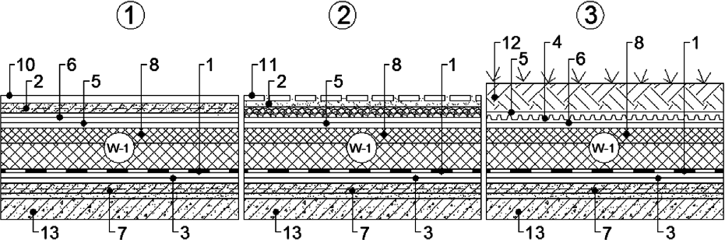
Покриття традиційного типу по залізобетонному перекриттю, що не експлуатується:  - – з монолітною стяжкою  - – зі збірною стяжкою  - – без стяжки | 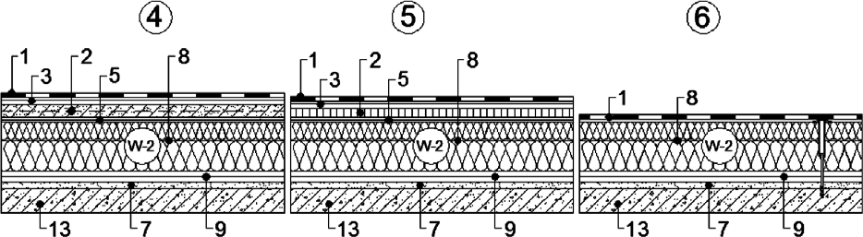

Продовження таблиці А.1
ДБН В.2.6-220:2017
37

Покриття інверсійного типу по залізобетонному перекриттю, що не експлуатується:  - – з гравійним захисним шаром  Покриття традиційного типу по залізобетонному настилу, що експлуатується:  - – з тротуарною плиткою  - – з рослинним ґрунтом | 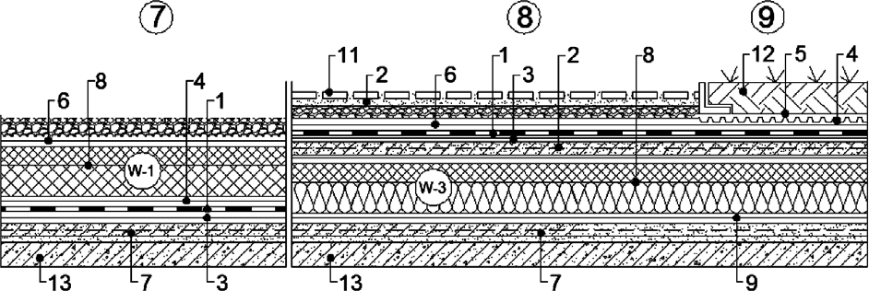
Покриття традиційного типу по металевому настилу, що не експлуатується:  - – з верхнім шаром теплоізоляції з плит мінераловатних  - – з верхнім шаром теплоізоляції з екструзійного пінополістиролу або плит з пінополіізоціанурату (PIR) | 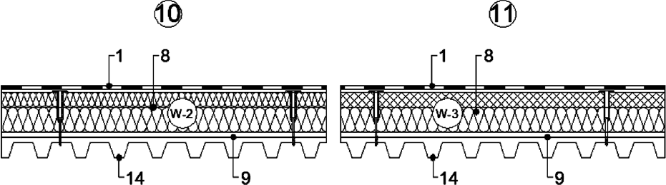
Покриття традиційного типу по металевому настилу, що не експлуатується:  - – зі збірною стяжкою 6  Покриття традиційного типу по металевому настилу, що експлуатується:  - – з тротуарною плиткою або рослинним грунтом | 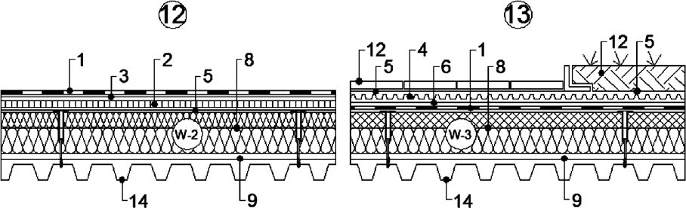

Кінець таблиці А.1
ДБН В.2.6-220:2017
38

Покриття традиційного каркасного типу, що не експлуатується:  - – з дерев'яним каркасом  - – з металевим каркасом | 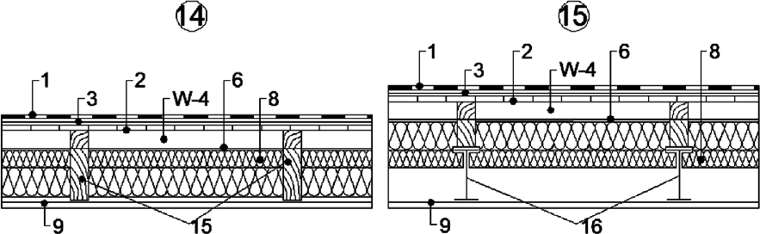
- – покрівля;
- – стяжка;
- – праймер бітумний ;
- – дренажна мембрана;
- – захисна прокладка;
- – розділяюча прокладка;
- – схилоутворюючий шар з вирівнюючою стяжкою; 8 – теплоізоляція;
9 – пароізоляція;
W-1 – вентсистема канального типу; W-2 – вентсистема пазового типу;
W-3 – вентсистема комбінованого типу
Експлуатаційне призначення:
- – асфальтобетонне покриття;
- – тротуарна плитка;
- – зелена покрівля
Несучі елементи покриття:
- – залізобетонні плити;
- – металевий профнастил;
- – дерев'яний каркас (крокви); 16 – металевий каркас (прогони).

ДОДАТОК Б
(довідковий)

ОСНОВНІ ТИПИ ГОРИЩНИХ ДАХІВ

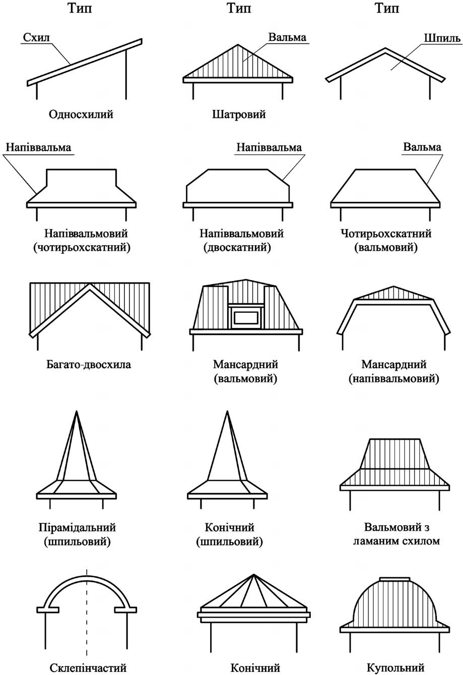

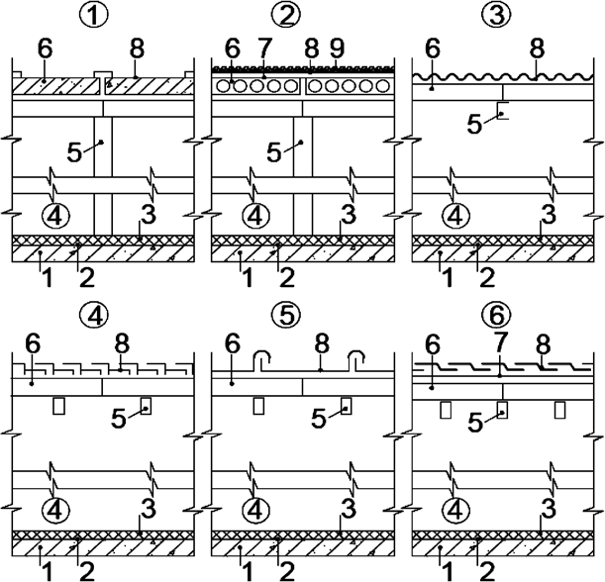
Таблиця Б.1 – Схеми конструктивного вирішення горищних дахів

 |  | ХОЛОДНЕ ГОРИЩЕ
1 | – покриття з залізобетонних лоткових плит
2 | – покриття з залізобетонних порожнистих плит
3 | – покриття з покрівлею з волокнистоцементних
 | листів
4 | – покриття з покрівлею з металочерепиці
5 | – покриття з покрівлею з металевих листів
6 | – покриття з покрівлею з бітумної або керамічної
 | черепиці
 |  | 1 – несучий елемент горищного покриття;
 |  | 2 – пароізоляційний шар;
 |  | 3 – теплоізоляційний шар;
 |  | 4 – простір горища;
 |  | 5 – кроквяна (опорна) система;
 |  | 6 – основа під покрівлю;
 |  | 7 – підстиляючий (вирівнюючий) шар;
 |  | 8 – покрівля;
 |  | 9 – захисний елемент покрівлі.

Кінець таблиці Б.1
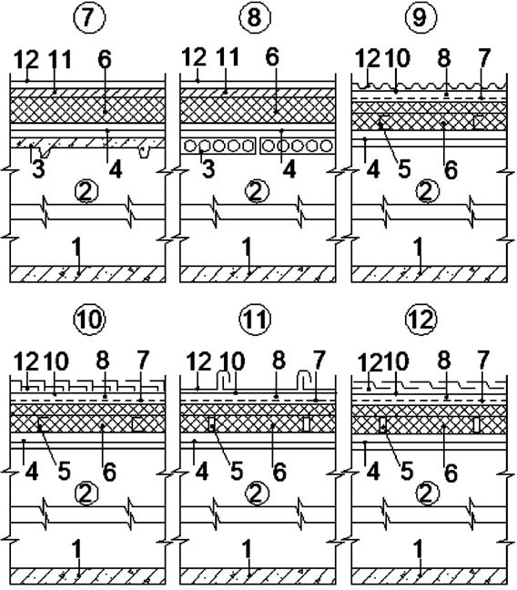
1 – несучий елемент горищного покриття; 2 – простір горища;
3 – несучі елементи горищного покриття; 4 – пароізоляція;
5 – кроквяна (опорна) система; 6 – теплоізоляція;
7 – дифузійна вітрогідрозахисна плівка; 8 – суцільний повітряний прошарок;
9 – суцільний дощатий настил; 10 – обрешітка (контробрешітка); 11 – підстиляючий шар (стяжка);
12 – захисний елемент покрівлі.
ТЕПЛЕ ГОРИЩЕ
- з покрівлею з волокнистих листів
- з покрівлею з метало- черепиці
- з покрівлею з металевих листів
- з покрівлею з бітумної або керамічної черепиці
9

10

11

12
– з рулонною покрівлею
8
– з мастиковою покрівлею
7

ДОДАТОК В
(довідковий)

СПІВВІДНОШЕННЯ ЗНАЧЕНЬ КУТІВ УХИЛУ ПОКРІВЛІ

і, % | 1 | 1,5 | 5 | 10 | 15 | 20 | 25 | 30 | 40 | 50 | 60 | 70 | 80 | 100 | 120 | 160 | 180 | 200
α, град | 0,6 | 1 | 3 | 5,5 | 8,5 | 11 | 14 | 17 | 22 | 27 | 31 | 35 | 39 | 45 | 50 | 58 | 61 | 63

ДОДАТОК Г
(довідковий)

ПРИКЛАДИ ДЕТАЛЕЙ ПОКРІВЕЛЬ З РУЛОННИХ ТА МАСТИКОВИХ МАТЕРІАЛІВ
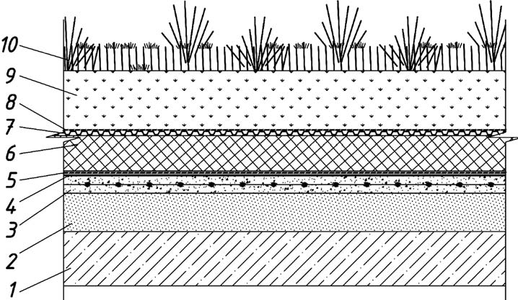
1 – залізобетонна плита; 2 – похилоутворюючий шар; 3 – армована цементно-піщана стяжка; 4 – гідроізоляція; 5 – геотекстиль голкопробивний; 6 – утеплювач; 7 – профільована дренажна мембрана; 8 – геотекстиль голкопробивний; 9 – рослинний ґрунт; 10 – зелені насадження.
Рисунок Г.1 – Приклад загального рішення "зеленої" покрівлі з рулонним покрівельним шаром
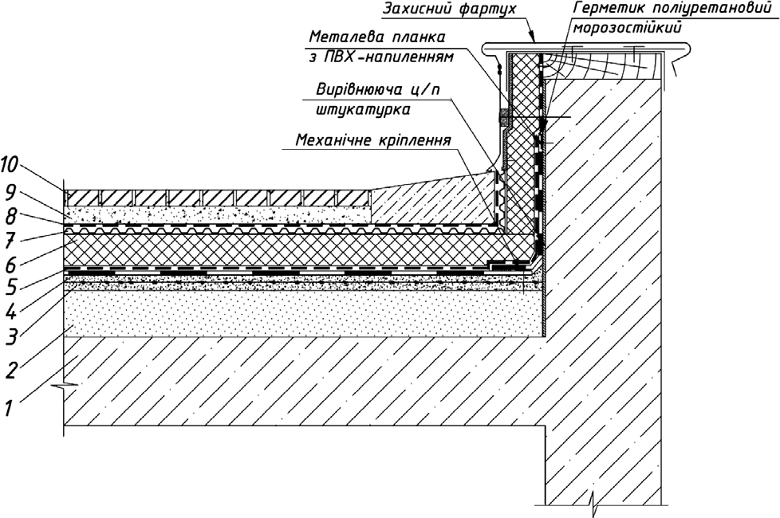
1 – залізобетонна плита; 2 – похилоутворюючий шар; 3 – армована цементно-піщана стяжка; 4 – гідроізоляція; 5 – геотекстиль голкопробивний; 6 – утеплювач; 7 – профільована дренажна мембрана; 8 – геотекстиль голкопробивний; 9 – цементно-піщана стяжка; 10 – тротуарна плитка
Рисунок Г.2 – Приклад примикання до парапету рулонного покрівельного килима експлуатованого покриття

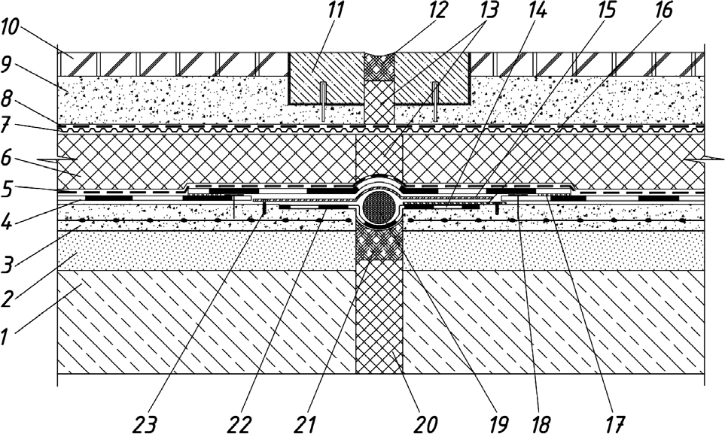

1 – залізобетонна плита; 2 – похилоутворюючий шар; 3 – армована цементно-піщана стяжка; 4 – гідроізоляція; 5 – геотекстиль голкопробивний; 6 – утеплювач; 7 – профільована дренажна мембрана; 8 – геотекстиль голкопробивний; 9 – цементно-піщана стяжка; 10 – тротуарна плитка; 11 – гранітний камінь на цементному морозостійкому клеї; 12 – еластичний морозостійкий герметик; 13 – утеплювач; 14 додатковий шар гідро- ізоляції; 15 – металевий дугоподібний компенсатор деформаційного шва; 16 – металева смуга для дуго- подібного компенсатора; 17 – зварювальний шов; 18 – кріплення для гідроізоляції; 19 – ущільнювач зі спіненого поліетилену; 20 – утеплювач; 21 – еластичний бітумний герметик; 22 – бітумний праймер; 23 – механічне кріплення для фіксації дугоподібного компенсатора і пластини.
Рисунок Г.3 – Приклад примикання до деформаційного шва рулонного покрівельного килима

ДОДАТОК Д
(довідковий)

ПРИКЛАДИ ДЕТАЛЕЙ ПОКРІВЕЛЬ ІЗ ПОЛІМЕРНИХ МЕМБРАН

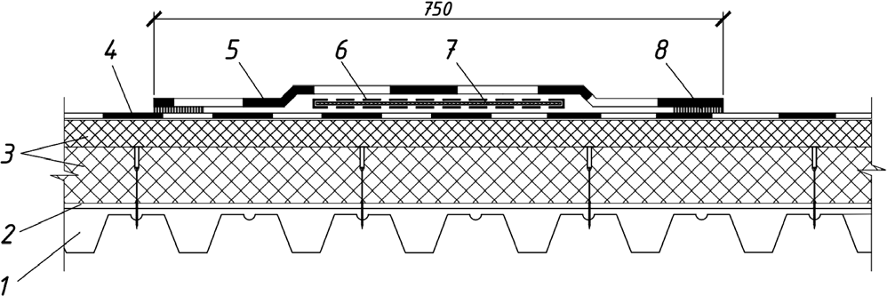

1 – несучий профнастил; 2 – пароізоляція; 3 – плити утеплювача; 4 – основний шар гідроізоляції; 5 – додат- ковий шар гідроізоляції; 6 – геотекстиль голкопробивний; 7 – вологостійка антисептована фанера; 8 – зарю- вальний шов.
Рисунок Д.1 – Приклад влаштування ходової доріжки на плівковій покрівлі

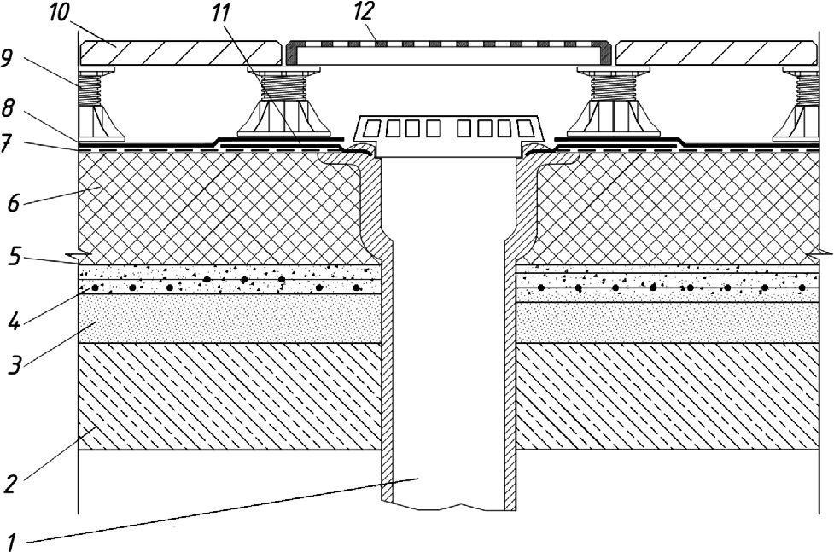

1 – воронка внутрішнього водостоку; 2 – залізобетонна плита; 3 – похилоутворюючий шар; 4 – армована цементно-піщана стяжка; 5 – пароізоляція; 6 – утеплювач; 7 – геотекстиль голкопробивний; 8 – основний шар гідроізоляції; 9 – регульована пластикова опора; 10 – тротуарна плитка; 11 – додатковий шар гідроізоляції; 12 – захисна сітка воронки.
Рисунок Д.2 – Приклад примикання до водоприймальної воронки плівкової покрівлі

ДОДАТОК Е
(довідковий)

ПРИКЛАДИ ДЕТАЛЕЙ ПОКРІВЛІ З ХВИЛЯСТИХ ЛИСТІВ ТА ЧЕРЕПИЦІ

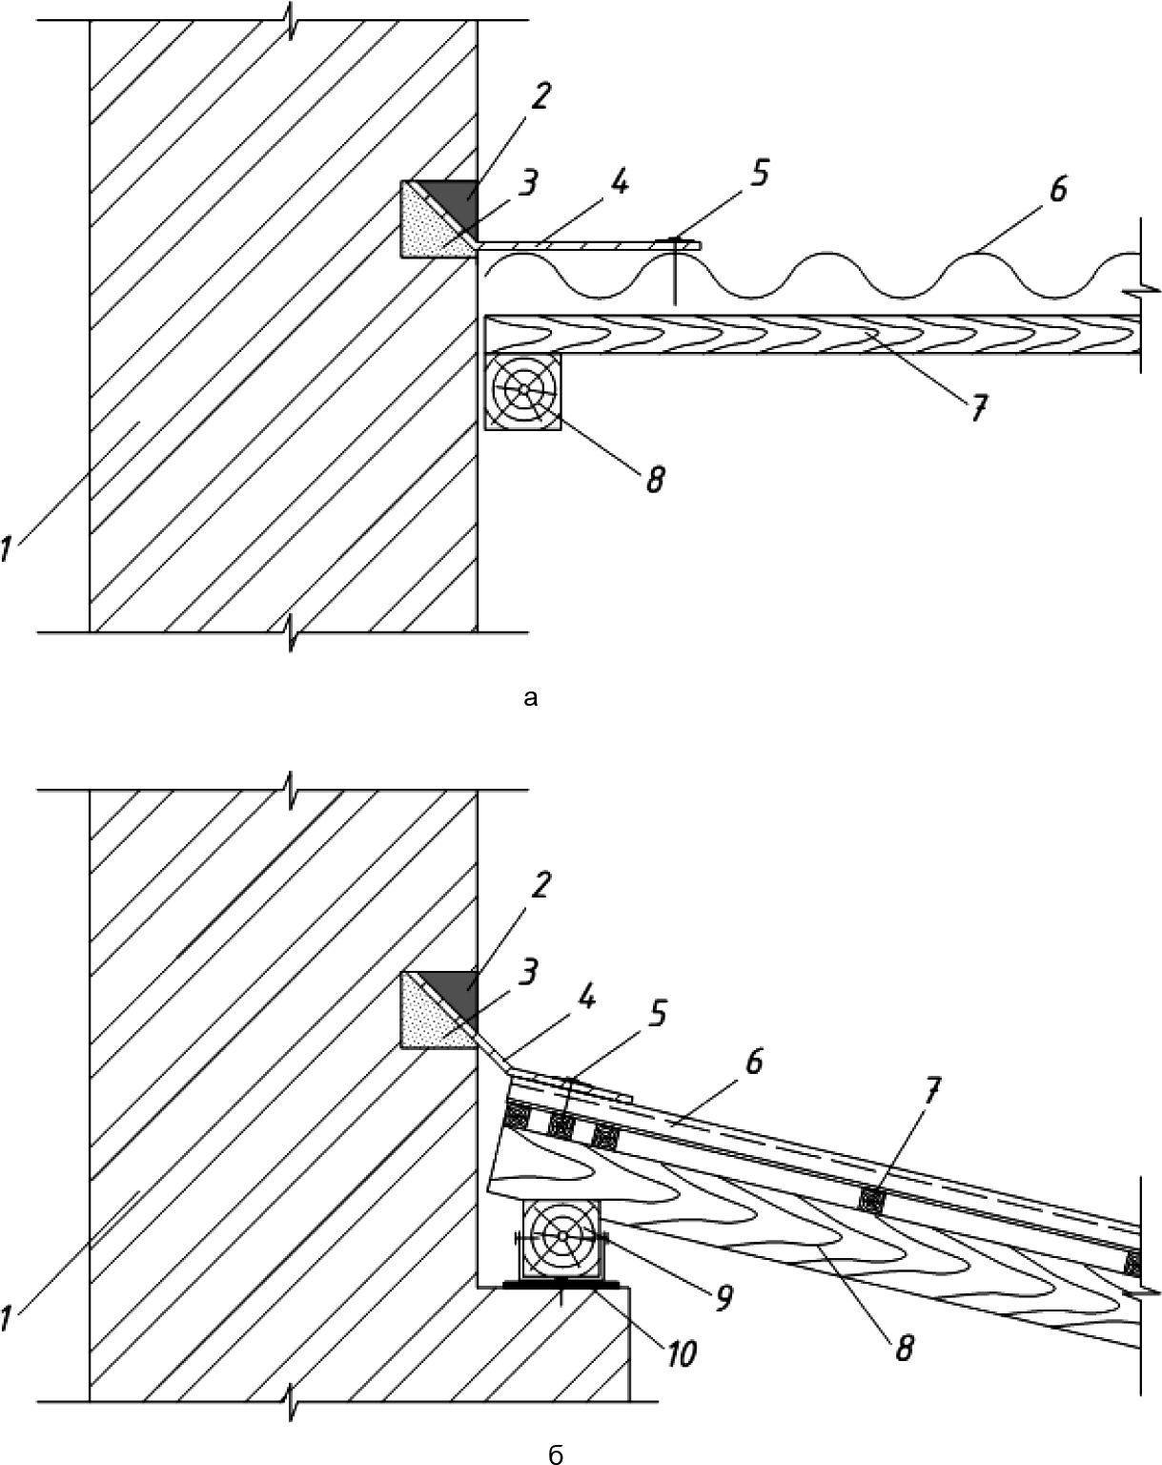

1 – стіна; 2 – герметик; 3 – цементно-піщаний розчин; 4 – куткова деталь; 5 – цвях (шуруп); 6 – лист; 7 – лати; 8 – кроква; 9 – мауерлат; 10 – гідроізоляція із рулонного матеріалу.
Рисунок Е.1 – Примикання покрівлі з хвилястих листів до поперечної (а) та поздовжньої (б) стіни

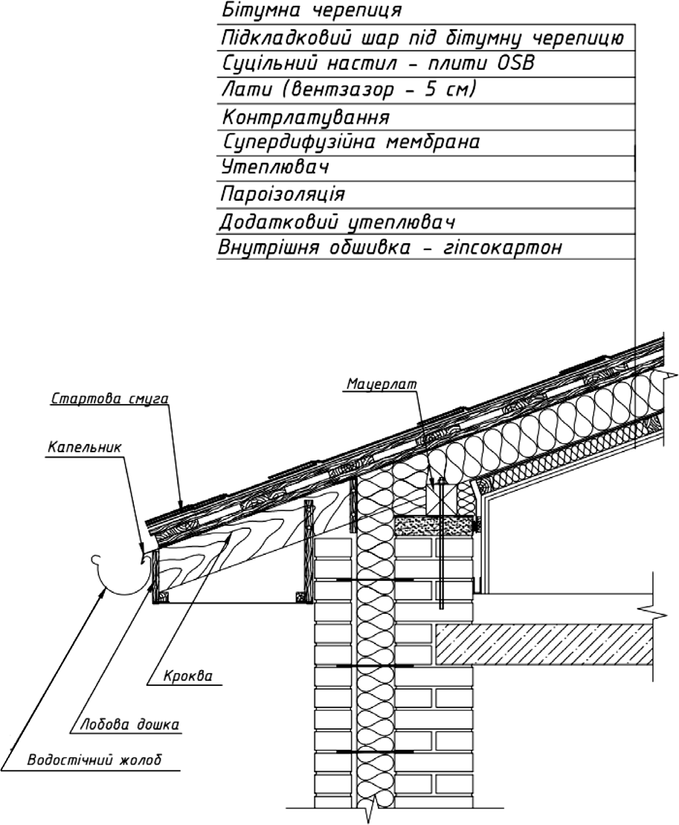

Рисунок Е.2 – Приклад влаштування покрівлі з плоскої черепиці

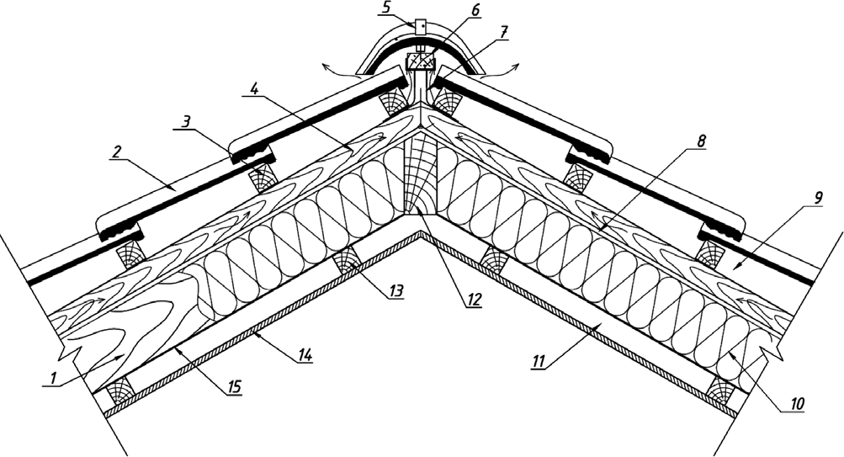

1 – кроква; 2 – керамічна черепиця; 3 – лати; 4 – контрлатування; 5 – гусак; 6 – гребенева лата; 7 – підпірка гребеневої лати; 8 – супердифузійна мембрана; 9 – вентильований простір 4–6 см; 10 – утеплювач; 11 – невентильований простір 4-6 см; 12 – дерев'яний прогін; 13 – дерев'яні напрямні; 14 – внутрішня обшивка – гіпсокартон; 15 – пароізоляція.
Рисунок Е.3 – Деталь гребеневого вузла утепленої покрівлі

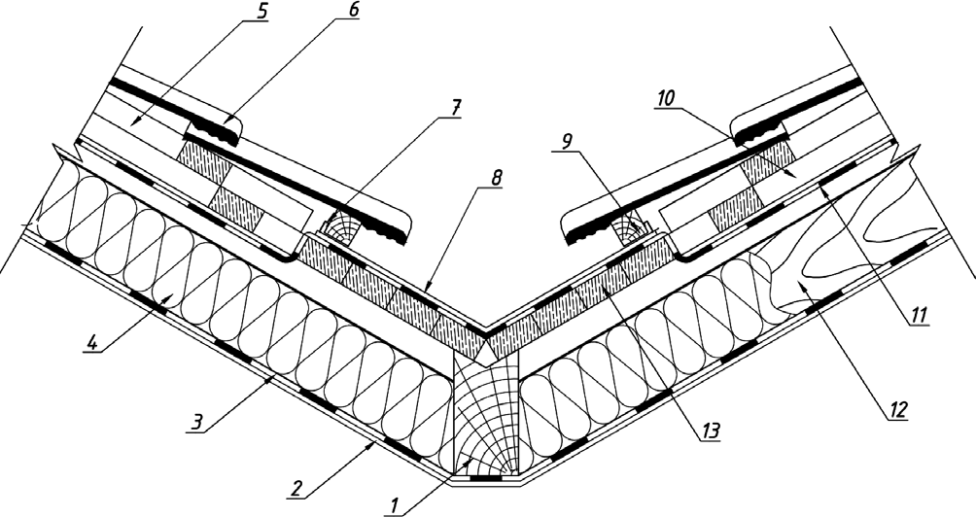

1 – дерев'яний прогін; 2 – внутрішня обшивка – гіпсокартон; 3 – пароізоляція; 4 – утеплювач; 5 – лати; 6 – керамічна черепиця; 7 – скоба для кріплення риштака; 8 – риштак; 9 – підкладка; 10 – контрлатування; 11 – супердифузійна мембрана; 12 – кроква; 13 – суцільний настил.
Рисунок Е.4 – Деталь розжолобка утепленої покрівлі мансардного поверху

ДОДАТОК Ж
(довідковий)

СУМІСНІСТЬ МЕТАЛЕВИХ МАТЕРІАЛІВ ПОКРІВЛІ

Таблиця Ж.1 – Сумісність металевих матеріалів для покриття

Найменування матеріалу | Мідь | Нержавіюча сталь | Оцинкована сталь | Цинк-титан | Алюміній
Мідь | + | + | – | – | –
Нержавіюча сталь | + | + | + | + | +
Оцинкована сталь | – | + | + | + | +
Цинк-титан | – | + | + | + | +
Алюміній | – | + | + | + | +
Свинець | + | + | + | + | +

Таблиця Ж.2 – Фізико-механічні показники металевих матеріалів для покриття

Найменування матеріалу | Мідь | Нержавіюча сталь | Оцинкована сталь | Цинк-титан | Алюміній
1. Щільність, т/м³ | 8,93 | Від 7,7 до 7,9 | 7,8 | 7,2 | 2,7
2. Коефіцієнт лінійного розширення, мм/(м °С) | 0,017 | Від 0,011 до  0,016 | 0,012 | 0,022 | 0,024
3. Тимчасовий опір розтягу, МПа | Від 220 до  260 | Від 530 до  700 | Від 255 до  490 | Від 120 до  140 | Від 80 до  120
4. Відносне подовження, % | 33 | Від 45 до 50 | Від 21 до 26 | 30 | Від 30 до 40

ДОДАТОК И
(довідковий)

ПРИКЛАД ВУЗЛА МАНСАРДНОГО ДАХУ

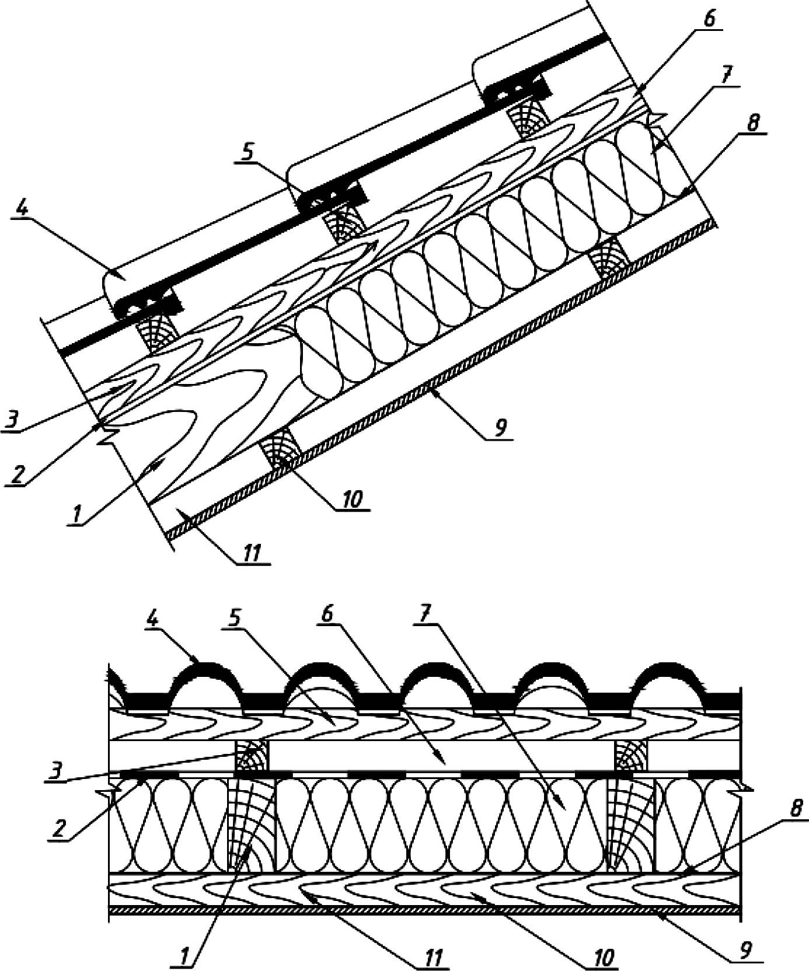

1 – кроква; 2 – супердифузійна мембрана; 3 – контрлатування; 4 – керамічна черепиця; 5 – лати; 6 – вентильований простір 4–6 см; 7 – утеплювач; 8 – пароізоляція; 9 – внутрішня обшивка – гіпсокартон; 10 – дерев'яні напрямні; 11 – невентильований простір 4-6 см.
Рисунок И.1 – Приклад утеплення скатної покрівлі з покриттям з керамічної черепиці

ДОДАТОК К

БІБЛІОГРАФІЯ

- Гармаш О.І. Короткий довідник покрівельника. Довідник робітника. – К: Будівельник, 1990, – 192 с.:іл.
- Гармаш А.И., Слипченко И.П. "Крыши и кровли зданий и сооружений". Будівельник, 1986, 140 с.
- Йожеф Косо. "Крыши и кровельные работы". Контент, М., 2007.
- Менейлюк Д.Н., Лукашенко Л.Э., Козлюк Э.И., Москаленко В.И., Петровский А.Ф. "Совре- менные технологии устройства кровель", ООО "ЕДЕНА", 2006, 288 с.
- Справочник по климату СССР, вып. 3, М., Гидрометеоиздат, 1966, 127 с.
- Гаджелев М.Г. "Расчет площади легкосбрасываемых конструкций для зданий и сооружений взрывоопасных производств", М., Стройиздат, 1981, 48 с.
- Аврутин Ю.Е., Кричевская Е.И. "Сборные железобетонные крыши для массового строи- тельства". М., Стройиздат, 1968, 223 с.
- Стерлинг Р. и др. "Проектирование и строительство заглубленных гражданских зданий". М., Стройиздат, 1986, 252 с.
- Рекомендации по проектированию, устройству и эксплуатации светопрозрачных конструкций промышленных зданий. ЦНИИПромзданий, М., Стройиздат, 1985, 64 с.
- Кровли. Актуализированная редакция СНиП II-26-76, СП 17.13330.2011, Минрегион России. 2011.
- Кровли. Технические требования и правила приемки СНБ 5.08.01-2000. Минархстрой, Беларусь. Минск 2000.
- Проектирование, устройство и эксплуатация индустриальных безрулонных крыш жилых и общественных зданий. ГСН 338-92. Мининвестстрой Украины.
- Конструкции крыш с рулонными и мастичными кровлями. Пер. с нем. (Я. Кожелуга и др.) – М. Стройиздат, 1984. – 247 с.
- ОСП 72180 Основные санитарные правила работы с радиоактивными веществами и другими источниками ионизирующих излучений (Основні санітарні правила роботи з радіоактивними речовинами та іншими джерелами іонізуючих випромінювань)
- ДСТУ Б А.1.1-29-94 Система стандартизації та нормування в будівництві. Мастики покрі- вельні гідро- і пароізоляційні і приклеювальні. Терміни та визначення.
- ДСТУ Б В.2.7-53:2014 Вироби волокнистоцементні хвилясті. Технічні умови
- ДСТУ Б В.2.7-79-98 Будівельні матеріали. Мастики гідроізоляційні бутилкаучукові та бітумно- бутилкаучукові. Технічні умови
- ДСТУ Б В.2.7-96-2000 (ГОСТ 7473-94) Будівельні матеріали. Суміші бетонні. Технічні умови
- ДСТУ Б В.2.7-101-2000 (ГОСТ 30547-97) Будівельні матеріали. Матеріали рулонні покрівельні та гідроізоляційні. Загальні технічні умови
- ДСТУ Б В.2.7-108-2001(ГОСТ 30693-2000) Будівельні матеріали. Мастики покрівельні та гідроізоляційні. Загальні технічні умови
- ДСТУ Б В.2.7-158:2008 Будівельні матеріали. Матеріали герметизуючі полімерні. Класифі- кація. Загальні технічні вимоги (ISO 11600:2002, MOD)
- EN 1107-1:1999 Flexіble sheets for waterproofіng – Part 1: Bіtumen sheets for roof waterproofіng – Determіnatіon of dіmensіonal stabіlіty (Матеріали покрівельні та гідроізоляційні гнучкі бітумо- содержащие. Метод визначення зміни лінійних розмірів)

- EN 1109:1999 Flexіble sheets for waterproofіng – Bіtumen sheets for roof waterproofіng – Determі- natіon of flexіbіlіty at low temperature (Матеріали покрівельні та гідроізоляційні гнучкі бітумо- місткі. Метод визначення гнучкості за знижених температур)
- EN 12316-1:1999 Flexіble sheets for waterproofіng – Part 1: Bіtumen sheets for roof waterproof- іng – Determіnatіon of peel resіstance of joіnts (Матеріали покрівельні та гідроізоляційні гнучкі бітумомісткі. Метод визначення опору відшаруванню клейового з'єднання)
- EN 12316-2:2000 Flexіble sheets for waterproofіng – Determіnatіon of peel resіstance of joіnts – Part 2: Plastіc and rubber sheets for roof waterproofіng (Листи гнучкі гідроізоляційні. Визначення опору окорке стикових швів. Частина 2. Покрівельні гідроізоляційні пластмасові та еласто- мерні листи)
- EN 13956:2005\AC:2006 Flexіble sheet for waterproofіng – Plastіc and rubber sheets for roof water- proofіng – Defіnіtіons and characterіstіcs (Листи гнучкі для гідроізоляції. Пластикові та гумові листи для гідроізоляції дахів. Визначення і характеристики)

Код УКНД 91.060.20

Ключові слова: покриття, покрівля, суміщене покриття, горищний дах, просторовий дах, пароізоляція, водовідведення.

* * * * * * * * * * Редактор – А.О. Луковська
Комп’ютерна верстка – В.Б.Чукашкіна

Формат 60х84¹/₈. Папір офсетний. Гарнітура "Arіal".
Друк офсетний.

Державне підприємство "Укрархбудінформ". вул. М. Кривоноса, 2А, м. Київ-37, 03037, Україна.
Тел. 249-36-62
Відділ реалізації: тел.факс (044) 249-36-62 (63, 64) E-maіl:uabі90@ukr.net

Свідоцтво про внесення суб’єкта видавничої справи до державного реєстру видавців ДК № 690 від 27.11.2001 р.

